**HỌC VIỆN NGÂN HÀNG**

**KHOA CÔNG NGHỆ THÔNG TIN & KINH TẾ SỐ**



**TÀI LIỆU PHÂN TÍCH THIẾT KẾ HỆ THỐNG**

**HỌC PHẦN: QUẢN LÝ DỰ ÁN CÔNG NGHỆ THÔNG TIN**

***Đ Ề TÀI***

**XÂY DỰNG WEBSITE BÁN HÀNG CHO CỬA HÀNG MỸ PHẨM DINO**

|  |  |  |
| --- | --- | --- |
| **Giảng viên hướng dẫn** | **:** | **TS. Đinh Trọng Hiếu** |
| **Nhóm sinh viên thực hiện** | **:** | **Nhóm 10** |

**Hà Nội, tháng 12 năm 2025**

**MỤC LỤC**

**I. TỔNG QUAN.** 1

1. Mục tiêu. 1

2. Phạm vi. 1

**II. XÁC ĐỊNH YÊU CẦU.** 1

1. Khảo sát hiện trạng. 1

2. Phân tích hiện trạng. 1

3. Đặc tả yêu cầu. 1

3.1. Yêu cầu chức năng. 1

3.2. Yêu cầu phi chức năng. 2

3.3. Các tác nhân và use-case của các tác nhân. 2

3.4. Đánh giá khả thi. 6

3.5. Sơ đồ phân cấp chức năng. 7

**III. PHÂN TÍCH VÀ THIẾT KẾ HỆ THỐNG.** 8

1. Phân tích yêu cầu. 8

1.1 Mô hình hóa chức năng. 8

1.2. Sơ đồ lớp. 10

1.3. Biểu đồ tuần tự. 11

2. Thiết kế hệ thống. 20

2.1 Thiết kế CSDL. 20

2.2. Giao diện khách hàng. 32

2.3. Giao diện phía admin. 36

# 

# **I. TỔNG QUAN.**

## 1. Mục tiêu.

Xây dựng được một trang web bán mỹ phẩm cho DINO với những chức năng cần có của một trang web bán hàng (Tìm kiếm, Mua hàng, Thanh toán, Đánh giá, Giỏ hàng, Đăng nhập, đăng xuất, so sánh sản phẩm ...)

## 2. Phạm vi.

Áp dụng các kiến thức xây dựng website, phân tích thiết kế hệ thống, khai thác dữ liệu từ Khách hàng. Từ đó triển khai dự án xây dựng trang web bán hàng cho cửa hàng mĩ phẩm DINO, tạo sự thân thiện cho người dùng, mang tính chuyên nghiệp, dễ sử dụng, tăng trải nghiệm mua sắm cho khách hàng.

# **II. XÁC ĐỊNH YÊU CẦU.**

## 1. Khảo sát hiện trạng.

Qua quá trình khảo sát thực tế hoạt động kinh doanh của cửa hàng mỹ phẩm DINO thông qua phỏng vấn chủ cửa hàng, quan sát quy trình bán hàng và xem xét các tài liệu nội bộ, nhóm nhận thấy toàn bộ quy trình đang được vận hành theo phương thức thủ công truyền thống. Việc bán hàng diễn ra trực tiếp tại cửa hàng, thông tin đơn hàng được ghi chép bằng tay hoặc lưu trên Excel, trong khi quy trình nhập hàng và quản lý kho không có hệ thống hỗ trợ theo dõi tự động. Công tác kiểm kho phải thực hiện định kỳ bằng phương pháp đếm số lượng, gây mất thời gian và dễ nhầm lẫn. Bên cạnh đó, thông tin khách hàng được lưu trữ rời rạc qua các kênh như Zalo và Facebook, chưa có hệ thống CRM để quản lý lịch sử mua hàng hay thực hiện các chương trình chăm sóc khách hàng hiệu quả. Hoạt động báo cáo doanh thu và thống kê cuối ngày đều được thực hiện thủ công, dẫn đến hạn chế về độ chính xác và khả năng tổng hợp dữ liệu.

## 2. Phân tích hiện trạng.

Từ kết quả khảo sát cho thấy mô hình vận hành hiện tại của DINO tồn tại nhiều hạn chế ảnh hưởng trực tiếp đến hiệu quả kinh doanh và khả năng mở rộng thị trường. Quy trình bán hàng phụ thuộc hoàn toàn vào cửa hàng vật lý khiến doanh nghiệp khó tiếp cận khách hàng ở xa và không thể bán hàng 24/7. Việc ghi chép thủ công trong bán hàng, nhập kho và kiểm kho làm tăng nguy cơ sai sót, thiếu minh bạch và giảm năng suất làm việc. Hệ thống quản lý khách hàng phân tán khiến cửa hàng không thể phân tích hành vi mua sắm hay triển khai các chiến dịch marketing phù hợp. Đồng thời, việc thiếu một nền tảng trực tuyến khiến DINO chưa thể khai thác hiệu quả các kênh digital marketing để nâng cao thương hiệu và tăng doanh thu. Những hạn chế này chủ yếu xuất phát từ việc chưa ứng dụng công nghệ thông tin vào quản lý và nhu cầu cấp thiết đặt ra là cần có một hệ thống bán hàng trực tuyến kết hợp quản lý kho, quản lý đơn hàng và chăm sóc khách hàng, nhằm nâng cao hiệu quả vận hành và hỗ trợ ra quyết định kinh doanh chính xác hơn.

## 3. Đặc tả yêu cầu.

### 3.1. Yêu cầu chức năng.

- Phía khách hàng:

+ Hệ thống hỗ trợ khách hàng đăng ký tài khoản.

+ Hệ thống hỗ trợ khách hàng đăng nhập.

+ Hệ thống hỗ trợ khách hàng khôi phục mật khẩu.

+ Hệ thống hỗ trợ khách hàng tìm kiếm, xem chi tiết sản phẩm mỹ phẩm, lọc sản phẩm theo giá, thương hiệu, công dụng…

+ Hệ thống hỗ trợ khách hàng đặt mua hàng trực tuyến.

+ Hệ thống hỗ trợ khách hàng thanh toán trực tuyến.

+ Hệ thống hỗ trợ khách hàng theo dõi trạng thái đơn hàng, xem lịch sử đơn đặt hàng.

+ Hệ thống hỗ trợ khách hàng thêm vào giỏ hàng, quản lý giỏ hàng cá nhân.

+ Hệ thống hỗ trợ khách hàng quản lý thông tin tài khoản.

+ Hệ thống hỗ trợ khách hàng đánh giá và bình luận sản phẩm.

- Phía admin:

+ Hệ thống hỗ trợ admin đăng nhập quản trị.

+ Hệ thống hỗ trợ admin quản lý: danh mục, sản phẩm, tồn kho, đơn hàng, tài khoản khách hàng, tài khoản nhân viên, các khuyến mãi/giảm giá, đánh giá sản phẩm, vận chuyển (phí, khu vực), phương thức thanh toán, nội dung/banners, thống kê-báo cáo.

### 3.2. Yêu cầu phi chức năng.

- Tốc độ tải trang nhanh và chịu được lượng người dùng truy cập đồng thời.

- Bảo mật thông tin cá nhân và dữ liệu thanh toán của khách hàng.

- Giao diện thân thiện, dễ sử dụng và responsive tốt.

- Hoạt động ổn định và tương thích với các trình duyệt phổ biến.

### 3.3. Các tác nhân và use-case của các tác nhân.

#### 3.3.1. Các tác nhân.

- Khách truy cập:

+ Người dùng chưa đăng nhập.

+ Có thể xem sản phẩm, xem danh mục, tìm kiếm, xem chi tiết sản phẩm.

- Khách hàng thành viên:

+ Người dùng đã đăng ký tài khoản.

+ Có thể mua hàng, thanh toán, theo dõi đơn, đánh giá sản phẩm…

- Admin:

+ Quản lý toàn bộ hệ thống bán hàng.

+ Có quyền cao nhất: danh mục, sản phẩm, đơn hàng, tài khoản, khuyến mãi, đánh giá, vận chuyển…

#### 3.3.2. Usecase của các tác nhân.

3.3.2.1. Mô tả use-case admin.

- Chức năng quản lý danh mục: Quản lý sản phẩm theo nhóm ngành hàng (thương hiệu, trang điểm, chăm sóc toàn thân,...) gồm 4 chức năng chính: thêm mới, chỉnh sửa, xem/ tìm kiếm theo bộ lọc, xóa bỏ.

- Chức năng quản lý sản phẩm: Quản lý thông tin về sản phẩm như tên, hình ảnh, giá cả, mô tả… gồm 4 chức năng chính: tạo sản phẩm, chỉnh sửa sản phẩm, xem sản phẩm (xem sản phẩm, tìm kiếm theo danh muc, giá,...), xóa sản phẩm.

- Chức năng quản lý tồn kho: Theo dõi và điều chỉnh số lượng tồn các sản phẩm trong kho

+ Xem số lượng tồn: xem tồn kho theo từng sản phẩm, theo danh mục.

+ Cập nhật tồn kho: nhập mới, điều chỉnh tăng/giảm khi kiểm kê hoặc nhập hàng.

+ Thiết lập ngưỡng cảnh báo: đặt mức tồn tối thiểu để hệ thống cảnh báo “sắp hết hàng”.

+ Xem lịch sử thay đổi tồn kho: theo dõi các lần nhập/xuất điều chỉnh.

- Chức năng quản lý đơn hàng: Quản lý thông tin về đơn hàng như

+ Tạo đơn hàng.

+ Chỉnh sửa đơn hàng.

+ Xem đơn hàng ( xem sản phẩm, tìm kiếm theo bộ lọc).

+ Xóa đơn hàng.

+ Gửi thông tin vận chuyển: Gửi thông tin vận chuyển đến nhà cung cấp dịch vụ vận chuyển, thực hiện tự động khi đơn hàng được tạo.

+ Hoàn tiền và đổi hàng: Khách hàng gửi yêu cầu hoàn tiền qua mạng xã hội hoặc số điện thoại, bộ phận quản trị sẽ nhận được yêu cầu và thay đổi trạng thái đơn hàng trong hệ thống quản trị.

- Chức năng quản lý tài khoản khách hàng: Thêm mới tài khoản khách hàng, chỉnh sửa tài khoản khách hàng, xóa tài khoản khách hàng, xem tài khoản khách hàng.

- Chức năng quản lý tài khoản quản trị viên: Tạo tài khoản quản trị, chỉnh sửa tài khoản quản trị viên, xóa tài khoản quản trị viên, xem tài khoản quản trị viên, thay đổi quyền và vai trò.

- Chức năng quản lý khuyến mãi/giảm giá: Quản lý các chương trình khuyến mãi, giảm giá quảng bá sản phẩm như

+ Tạo khuyến mãi.

+ Chỉnh sửa khuyến mãi.

+ Xóa khuyến mãi.

+ Xem khuyến mãi ( xem khuyến mãi, tìm kiếm theo bộ lọc: thời gian, loại khuyến mãi,...).

+ Thiết lập Flash Sale: Cài đặt chương trình giảm giá trong khung giờ nhất định cho một số sản phẩm.

- Chức năng quản lý đánh giá sản phẩm: Kiểm duyệt, quản lý các đánh giá/bình luận của khách hàng bao gồm

+ Xem đánh giá sản phẩm.

+ Duyệt/ẩn đánh giá: Phê duyệt trước khi hiển thị, ẩn đánh giá vi phạm.

+ Xóa đánh giá: Xóa các bình luận spam, xúc phạm, không phù hợp.

+ Phản hồi đánh giá: Nhân viên có thể trả lời bình luận để chăm sóc khách hàng.

- Chức năng quản lý vận chuyển: Quản lý các thiết lập liên quan đến phí ship, khu vực giao hàng, đơn vị vận chuyển

+ Thiết lập khu vực vận chuyển: Nội thành, ngoại thành, liên tỉnh…

+ Thiết lập phí ship theo khu vực/trọng lượng.

+ Quản lý phương thức vận chuyển: Giao nhanh, giao thường, pick-up tại cửa hàng,..

+ Xem/cập nhật trạng thái giao hàng.

- Chức năng quản lý phương thức thanh toán: Quản lý các cổng/thao tác thanh toán được phép sử dụng

+ Cấu hình phương thức thanh toán: COD, MoMo, Paypal…

+ Bật/tắt phương thức thanh toán.

+ Cập nhật thông tin kết nối: API key, secret key, tài khoản ngân hàng.

+ Xem nhật ký giao dịch.

- Chức năng quản lý nội dung/banners: Quản lý phần nội dung hiển thị trên website (CMS - Content Management System).

+ Tạo nội dung: Bài viết blog, trang giới thiệu, banner khuyến mãi,..

+ Chỉnh sửa nội dung: Thay đổi tiêu đề, nội dung, hình ảnh, liên kết,...

+ Xóa nội dung/banner.

+ Xem/sắp xếp nội dung: Điều chỉnh thứ tự hiển thị, vị trí banner (trang chủ, sidebar…).

- Chức năng quản lý thống kê-báo cáo: Cung cấp báo cáo hỗ trợ ra quyết định kinh doanh

+ Báo cáo doanh thu.

+ Báo cáo theo sản phẩm.

+ Báo cáo theo khách hàng.

+ Báo cáo tồn kho.

+ Xuất báo cáo ra PDF/Excel.

3.3.2.2. Mô tả use-case trang web bán hàng.

Khách hàng sẽ trực tiếp sử dụng trang web và quản trị viên sẽ xử lý đơn hàng từ khách hàng.

- Trang sản phẩm:

Tác nhân: Khách truy cập, khách hàng thành viên.

Mô tả use-case: Người dùng truy cập website để xem và tìm kiếm sản phẩm theo nhu cầu gồm các chức năng

+ Tìm kiếm sản phẩm: Tìm kiếm theo từ khóa, danh mục (thương hiệu, khoảng giá, công dụng…)

+ Xem sản phẩm trong danh sách: Hiển thị sản phẩm theo danh mục (trang điểm, chăm sóc da, thương hiệu…), hoặc đề xuất ngẫu nhiên/phổ biến.

+ Xem chi tiết sản phẩm: Hiển thị thông tin chi tiết về tên sản phẩm, mô tả, thành phần, hình ảnh, giá gốc – giá khuyến mãi, đánh giá, số lượng tồn…

- Quản lý giỏ hàng:

Tác nhân: Khách hàng thành viên.

Mô tả use-case: Giỏ hàng cho phép người dùng lưu lại sản phẩm muốn mua trước khi thanh toán gồm các chức năng

+ Thêm sản phẩm: Khách hàng thêm sản phẩm vào giỏ hàng.

+ Xóa sản phẩm: Khách hàng xóa sản phẩm khỏi giỏ hàng.

+ Xem giỏ hàng: Kiểm tra thông tin, số lượng, tổng tiền trước khi đặt hàng.

+ Cập nhật số lượng sản phẩm: Thay đổi số lượng ngay tại giỏ hàng.

- Thanh toán và phương thức thanh toán:

Điều kiện tiên quyết: Giỏ hàng có sản phẩm.

Tác nhân: Khách hàng, admin (khi hỗ trợ khách đặt hộ).

Mô tả use-case: Người dùng gửi yêu cầu tạo đơn hàng và thực hiện thanh toán gồm các chức năng

+ Đặt hàng: Gửi yêu cầu tạo đơn hàng từ giỏ hàng.

+ Chọn địa chỉ giao hàng và địa chỉ thanh toán (Bắt buộc): Với khách hàng thành viên hệ thống tự điền địa chỉ đã lưu. Còn với khách truy cập phải nhập địa chỉ mới.

+ Chọn phương thức thanh toán: Các hình thức có thể gồm: Thanh toán trực tuyến, COD.

+ Thanh toán đơn hàng: Xử lý giao dịch online hoặc ghi nhận yêu cầu COD.

+ Chọn coupon/giảm giá: khách hàng có thể sử dụng mã giảm giá từ hệ thống để tiết kiệm chi phí. Đó là tùy chọn.

- Xem blog/tin tức:

Tác nhân: Khách truy cập, khách hàng thành viên.

Mô tả use-case: Người dùng có thể xem các bài viết liên quan đến chăm sóc da, xu hướng trang điểm, review sản phẩm, thông báo khuyến mãi.

- Đăng ký:

Tác nhân: Khách truy cập.

Mô tả use-case: Khách truy cập tạo tài khoản để trở thành khách hàng thành viên bao gồm nhập thông tin cá nhân, xác nhận qua email, tạo hồ sơ ban đầu.

- Đăng nhập:

Tác nhân: Khách hàng thành viên.

Mô tả use-case: Người dùng nhập tên đăng nhập và mật khẩu để truy cập các chức năng nâng cao như lưu địa chỉ, theo dõi đơn hàng, đánh giá sản phẩm, thanh toán nhanh hơn.

- Quản lý tài khoản:

Điều kiện tiên quyết: Người dùng đã đăng nhập.

Tác nhân: Khách hàng thành viên.

Mô tả use-case: Cho phép người dùng quản lý thông tin cá nhân và lịch sử giao dịch bao gồm thay đổi thông tin cá nhân, đổi mật khẩu, xem hồ sơ, xem lịch sử đơn hàng, theo dõi trạng thái đơn hàng.

### 3.4. Đánh giá khả thi.

Về yếu tố con người, nhóm sinh viên thực hiện dự án gồm năm thành viên cùng ngành học, có kiến thức nền tảng về phân tích thiết kế hệ thống, cơ sở dữ liệu và lập trình web. Các thành viên đều có tinh thần hợp tác, chủ động tiếp thu kiến thức mới và sẵn sàng hỗ trợ lẫn nhau trong quá trình triển khai. Đây là nguồn lực phù hợp giúp đảm bảo tiến độ cũng như chất lượng sản phẩm cuối cùng.

Về yêu cầu hệ thống, nhóm đã xác định đầy đủ các chức năng cốt lõi của một website thương mại điện tử, bao gồm quản lý sản phẩm, giỏ hàng, đơn hàng, người dùng và thanh toán. Bên cạnh đó, nhóm cũng bổ sung các chức năng nâng cao nhằm tăng trải nghiệm cho khách hàng như so sánh sản phẩm, đề xuất gợi ý và liên kết với cổng thanh toán trực tuyến. Việc xác định rõ ràng yêu cầu từ đầu giúp quy trình phân tích – thiết kế được diễn ra thuận lợi và có định hướng.

Tuy nhiên, quá trình triển khai vẫn tồn tại một số hạn chế. Do cửa hàng chưa từng vận hành website trước đây, nhóm gặp khó khăn trong việc thu thập yêu cầu chi tiết từ phía chủ doanh nghiệp, buộc phải tự xây dựng nhiều quy trình từ đầu. Bên cạnh đó, một phần thời gian làm dự án trùng với giai đoạn làm việc từ xa, khiến nhóm gặp trở ngại trong trao đổi trực tiếp, xử lý vấn đề kỹ thuật và phối hợp tiến độ.

Về phương pháp thực hiện, nhóm đã lựa chọn đề tài có tính ứng dụng cao và phù hợp với kiến thức đã học. Dự án được chia thành các giai đoạn nhỏ như xác định yêu cầu, thiết kế hệ thống, lập trình và kiểm thử, giúp việc phân công nhiệm vụ trở nên rõ ràng. Các kiến thức từ môn học về phân tích thiết kế, cơ sở dữ liệu và quản lý dự án được vận dụng đầy đủ, giúp kiểm soát tiến độ và chất lượng sản phẩm.

Xét về ràng buộc, dự án chịu ảnh hưởng bởi giới hạn nhân lực và thời gian. Với năm thành viên, việc phân chia công việc cần đảm bảo tính cân bằng và đồng thuận, đồng thời mỗi người phải hiểu xuyên suốt đề tài để phối hợp hiệu quả. Thời gian thực hiện được ấn định trong học kỳ, đòi hỏi nhóm phải lập lịch trình chi tiết và bám sát kế hoạch để hoàn thành đúng hạn.

Cuối cùng, dự án được triển khai theo timeline rõ ràng, bao gồm giai đoạn khởi tạo, lập kế hoạch, thu thập yêu cầu, phân tích thiết kế, lập trình, kiểm thử và bàn giao. Việc duy trì quy trình tuần tự và có kiểm soát giúp đảm bảo hệ thống được xây dựng đúng mục tiêu, khả thi về mặt công nghệ, vận hành ổn định và đáp ứng yêu cầu đặt ra ban đầu.

### 3.5. Sơ đồ phân cấp chức năng.

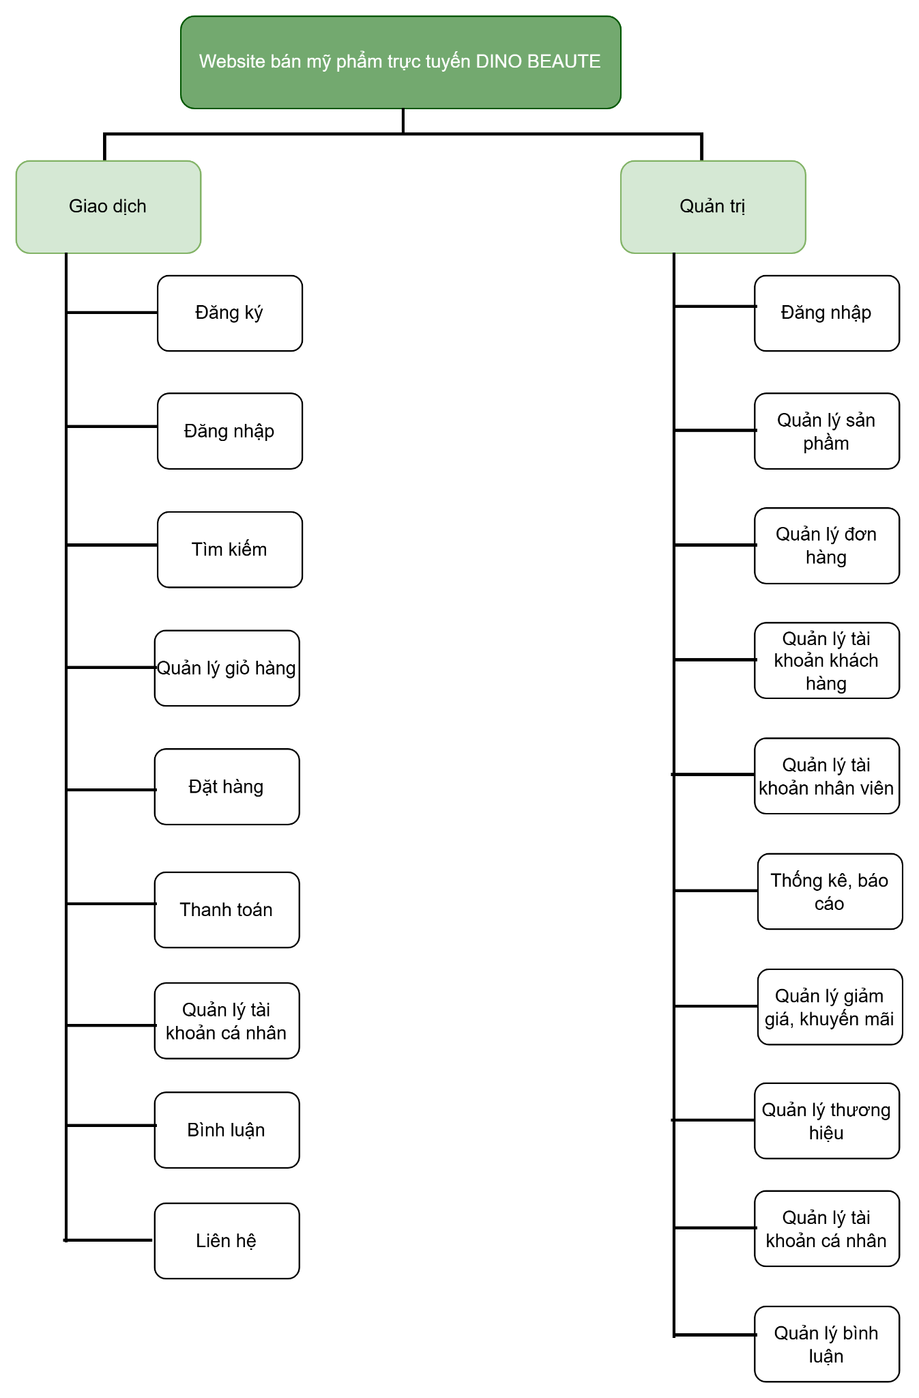

*Hình: Sơ đồ phân cấp chức năng*

# **III. PHÂN TÍCH VÀ THIẾT KẾ HỆ THỐNG.**

## 1. Phân tích yêu cầu.

### 1.1 Mô hình hóa chức năng.

1.1.1. Use case tổng quát admin.

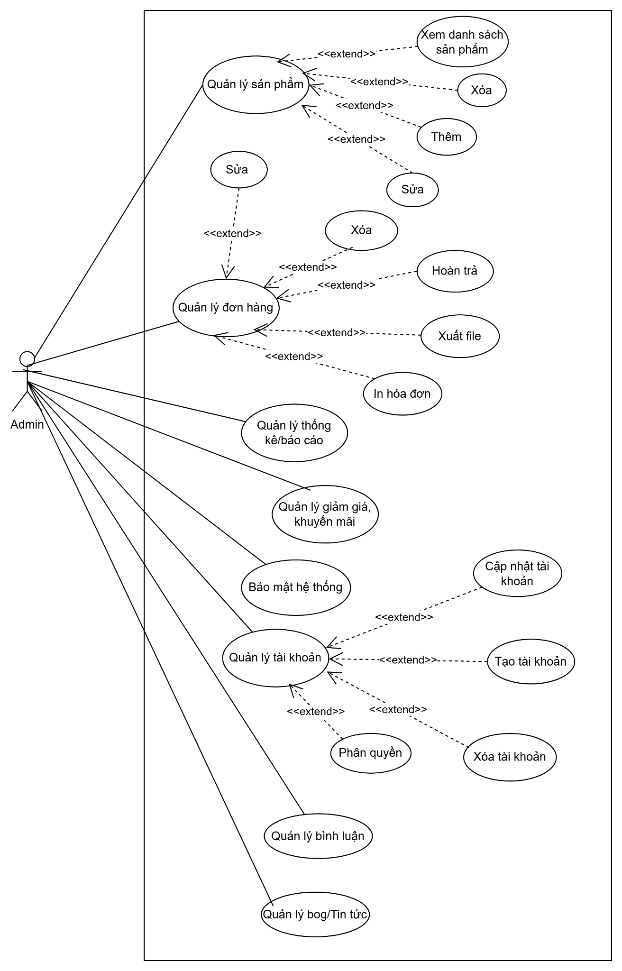*Hình: Use case tổng quát admin*

#### 1.1.2. Use case tổng quát trang web bán hàng.

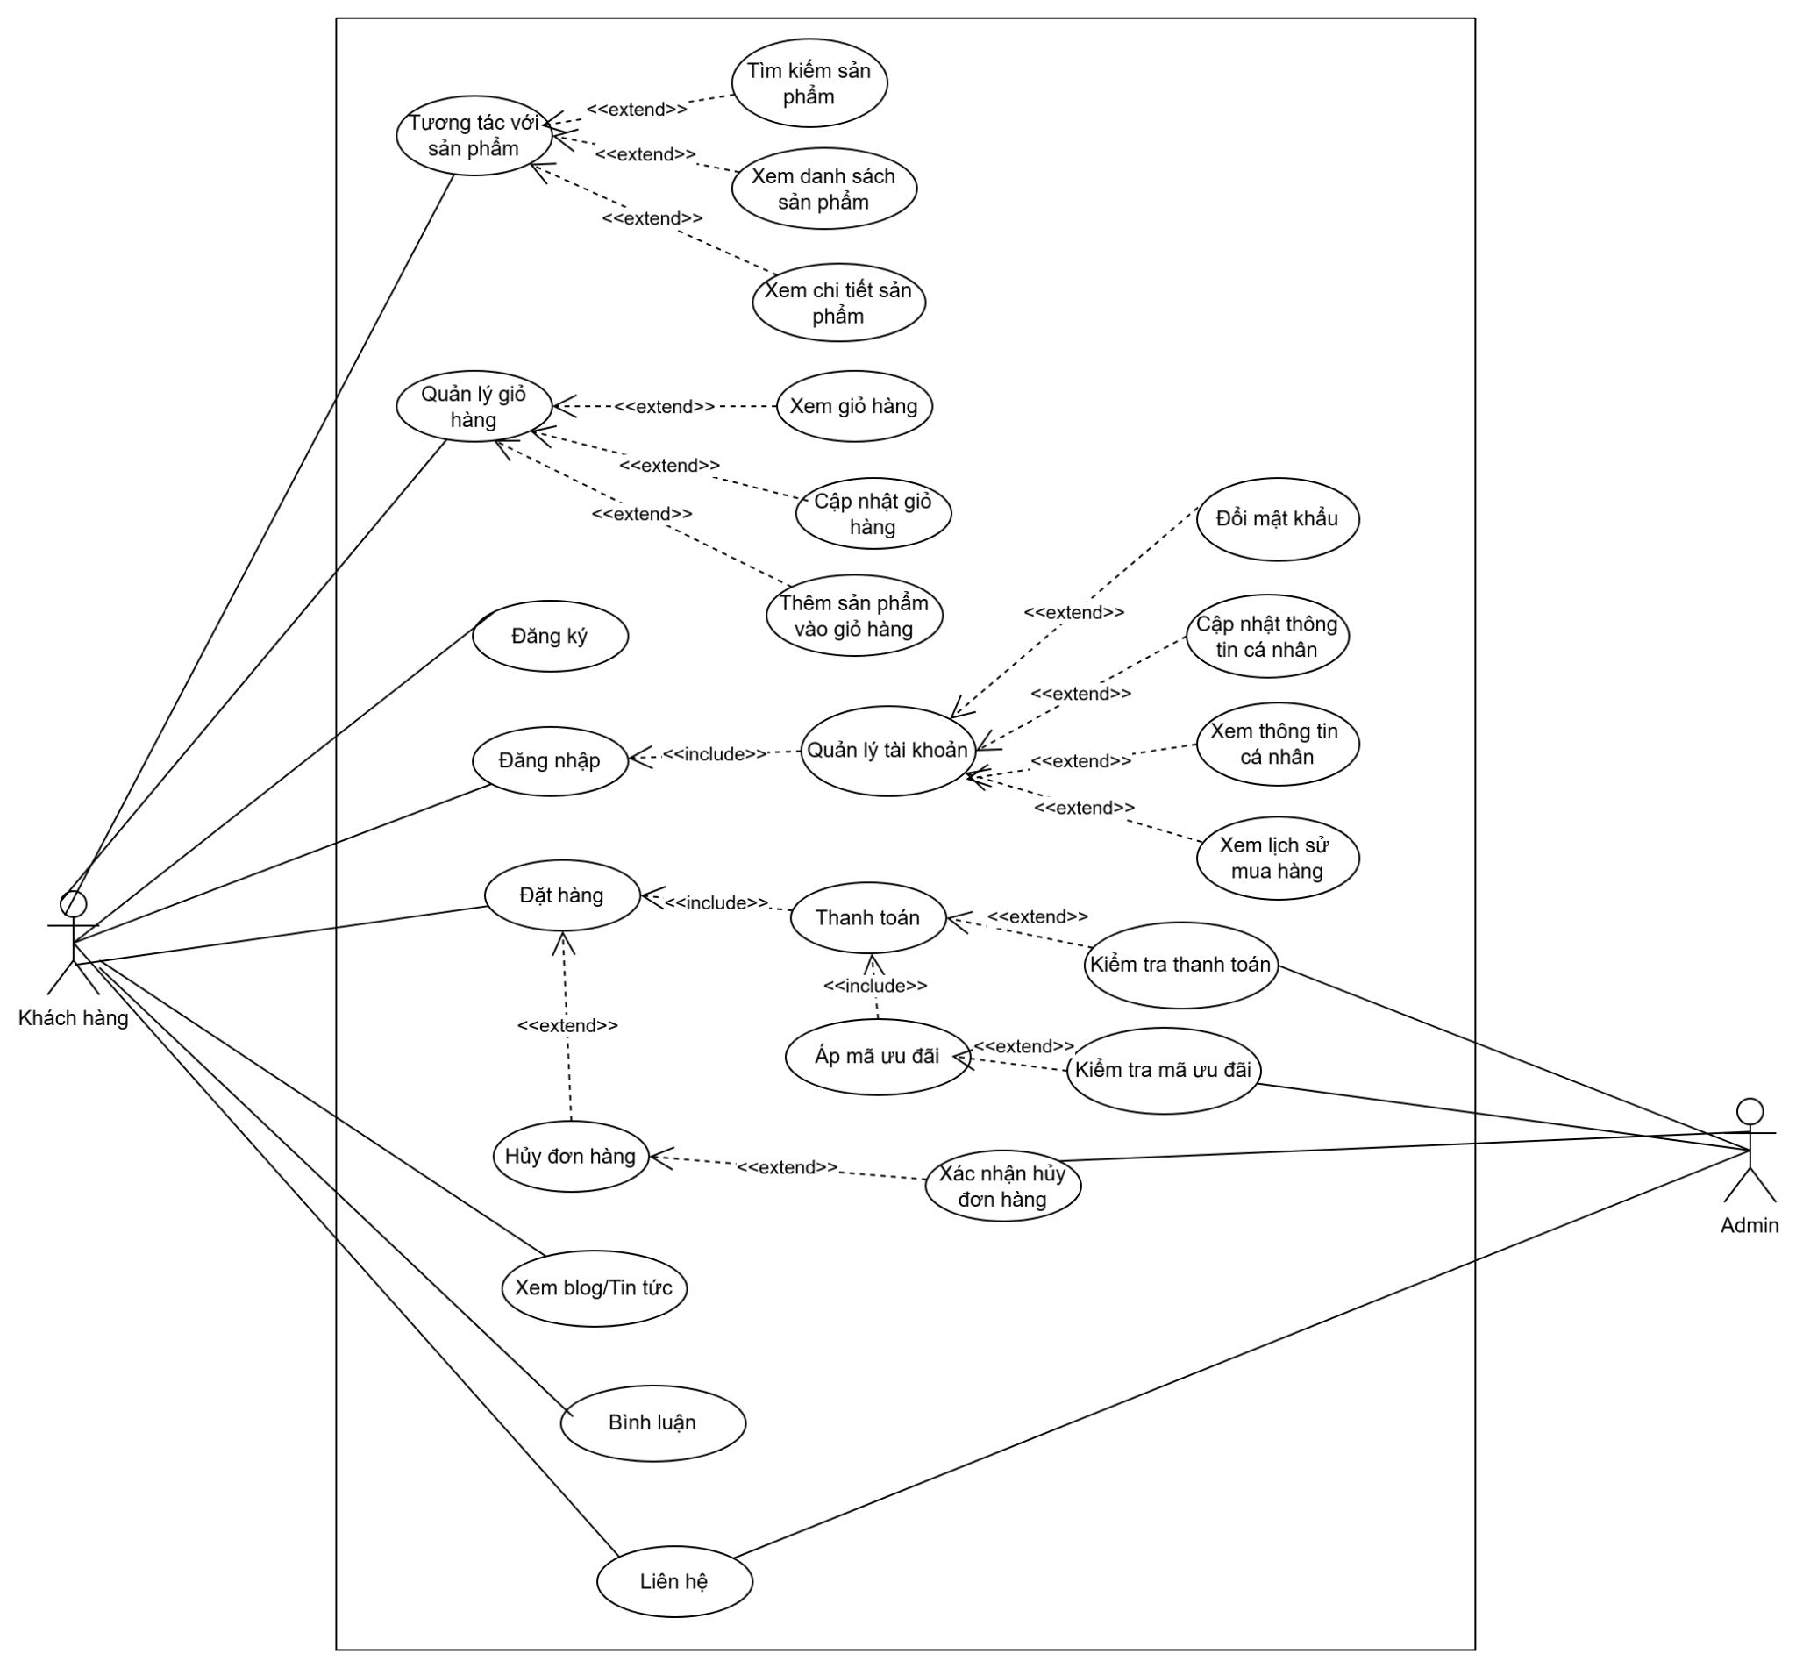

*Hình: Use case tổng quát trang web bán hàng*

### 1.2. Sơ đồ lớp.

Hình: Sơ đồ lớp mức

### 1.3. Biểu đồ tuần tự.

#### 1.3.1. Phía khách hàng.

#### Biểu đồ Đăng ký tài khoản khách hàng:

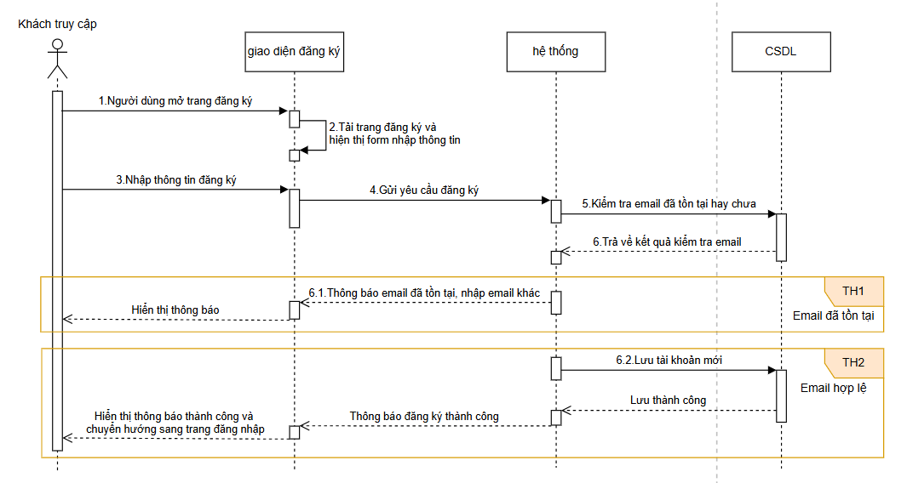

*Hình: Biểu đồ tuần tự Đăng ký tài khoản khách hàng*

Biểu đồ Đăng nhập:

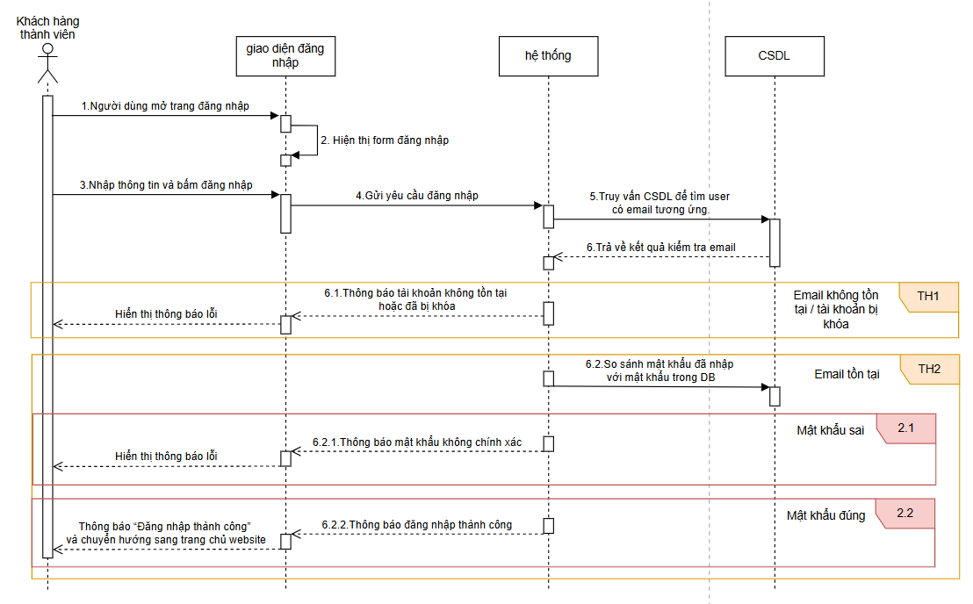

*Hình: Biểu đồ tuần tự Đăng nhập*

Biểu đồ Yêu cầu khôi phục mật khẩu:

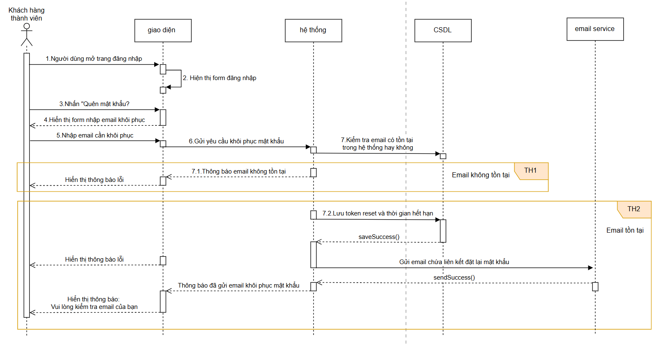

*Hình: Biểu đồ tuần tự Yêu cầu khôi phục mật khẩu*

Biểu đồ Tìm kiếm và xem chi tiết sản phẩm:

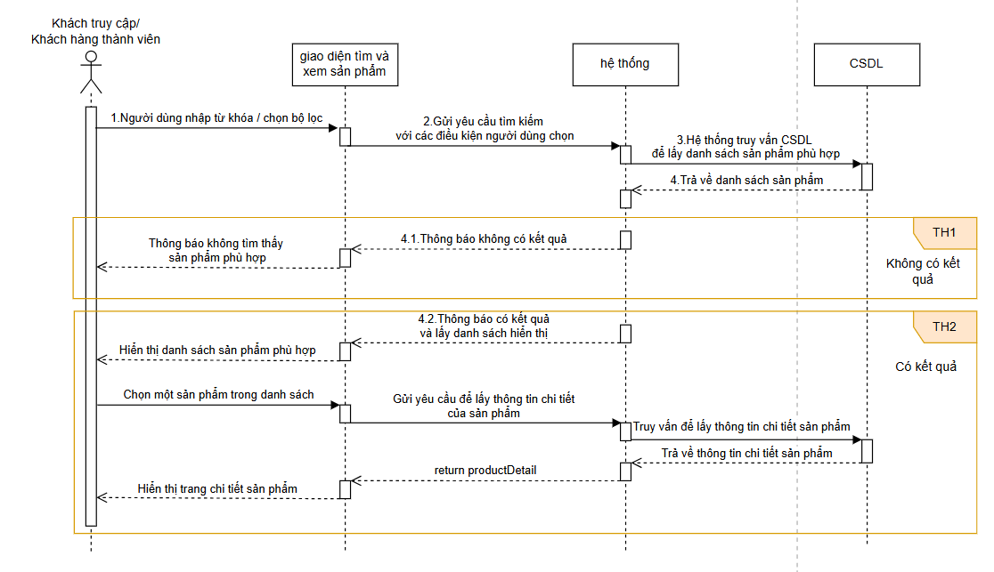

*Hình: Biểu đồ tuần tự Tìm kiếm và xem chi tiết sản phẩm*

Biểu đồ Quản lý giỏ hàng:

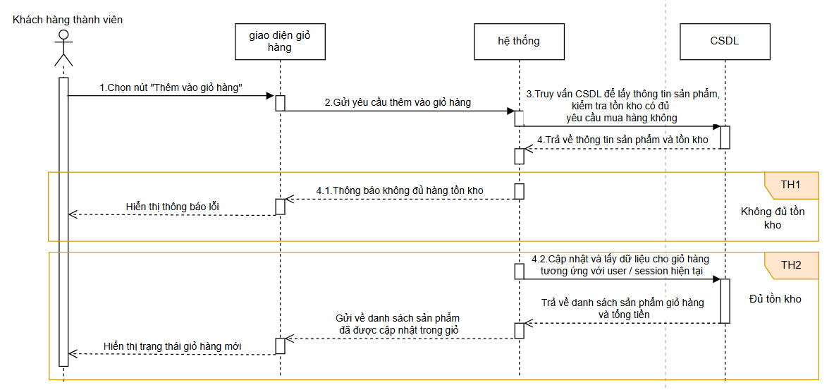

*Hình: Biểu đồ tuần tự Thêm vào giỏ hàng*

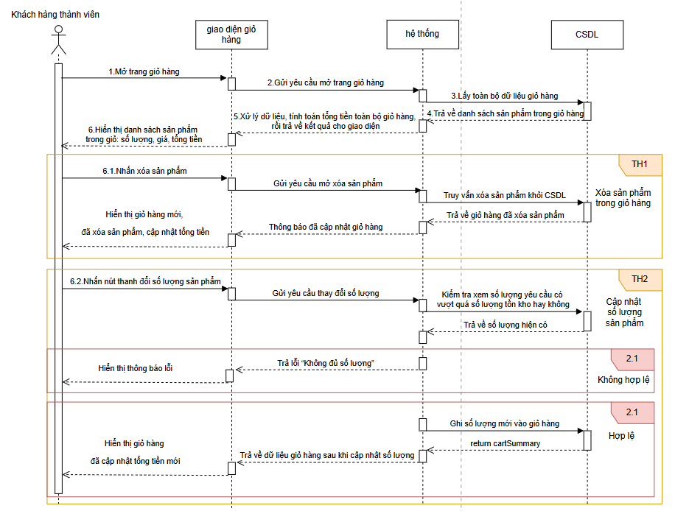

*Hình: Biểu đồ tuần tự Cập nhật/Xóa giỏ hàng*

Biểu đồ Đặt hàng và thanh toán trực tuyến:

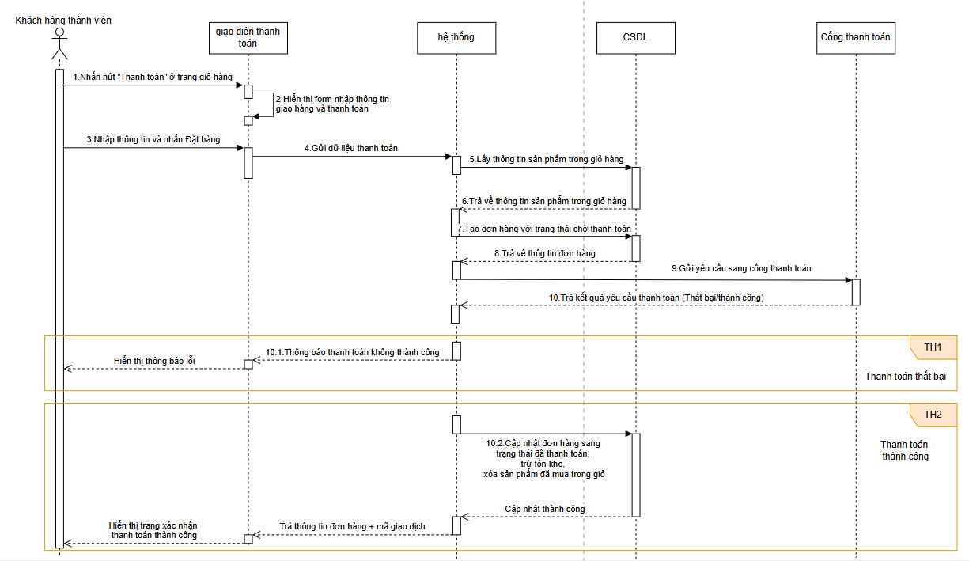

*Hình: Biểu đồ tuần tự Đặt hàng và thanh toán trực tuyến*

#### 1.3.2. Phía admin.

Biểu đồ Đăng nhập quản trị:

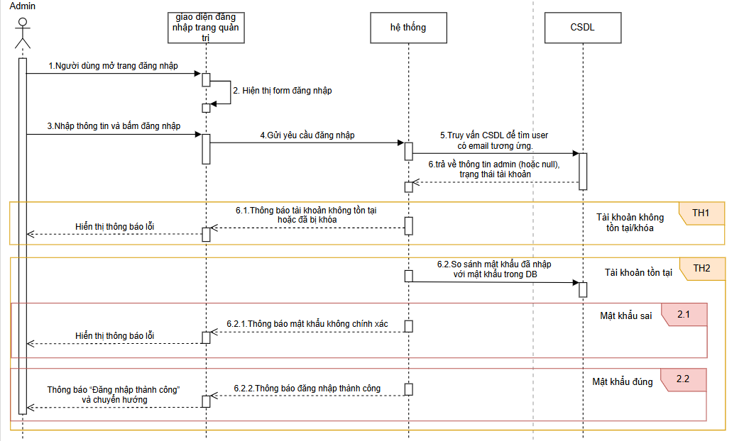

*Hình: Biểu đồ tuần tự Đăng nhập quản trị*

Biểu đồ Quản lý sản phẩm:

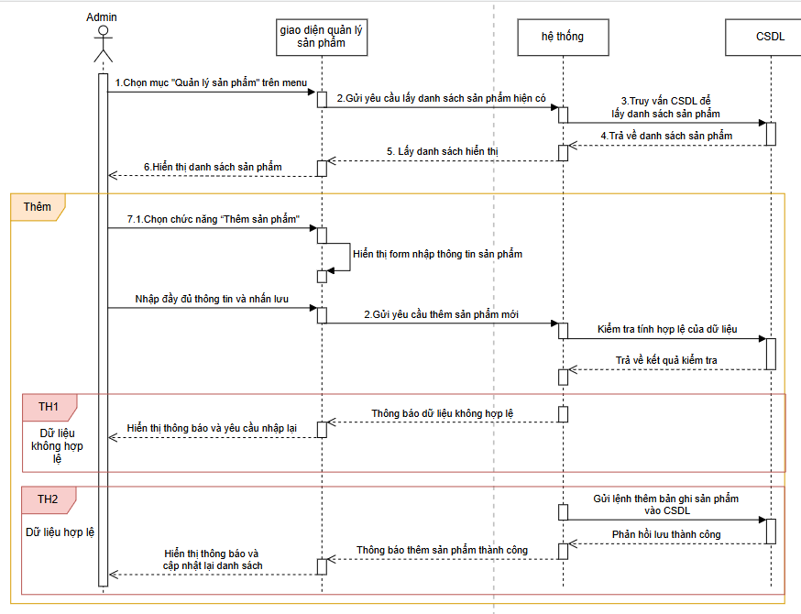

*Hình: Biểu đồ tuần tự Thêm sản phẩm*

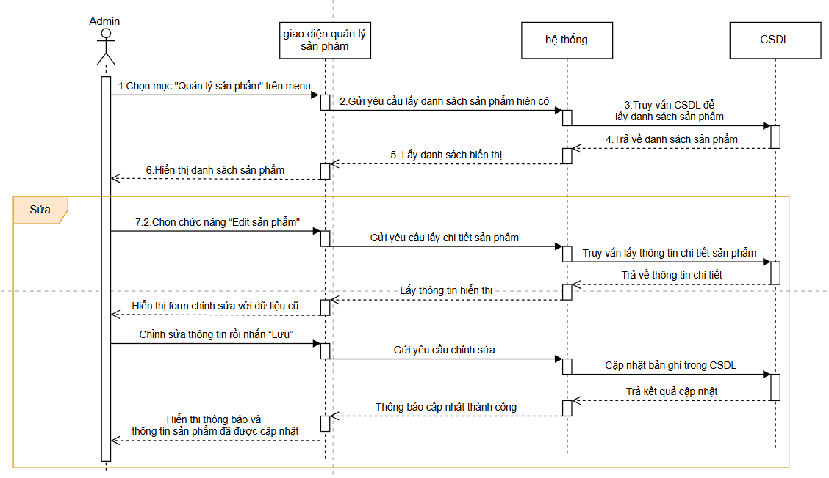

*Hình: Biểu đồ tuần tự Sửa sản phẩm*

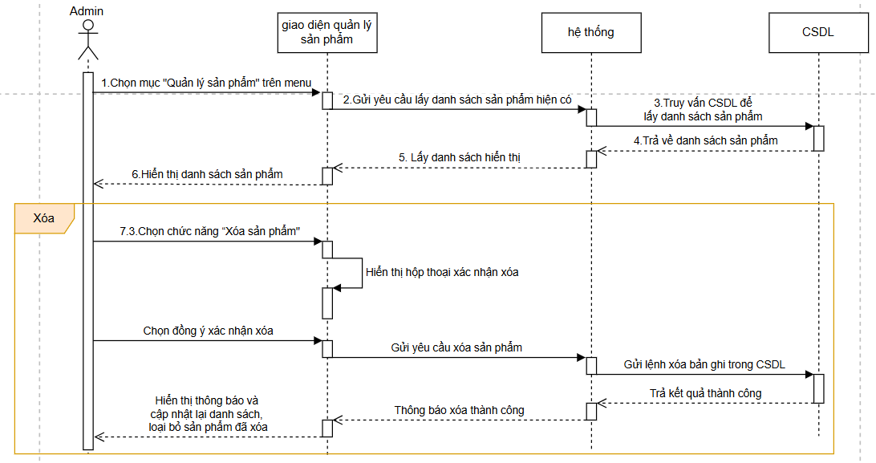

*Hình: Biểu đồ tuần tự Xóa sản phẩm*

Biểu đồ Quản lý đơn hàng:

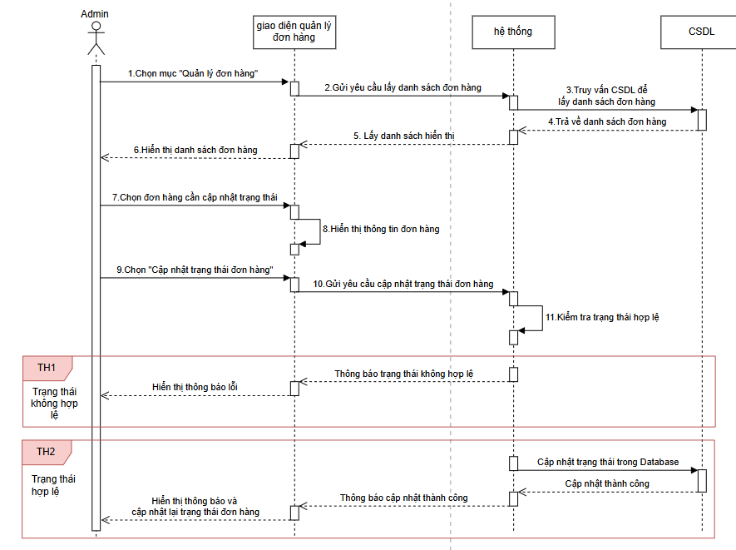

*Hình: Biểu đồ tuần tự Cập nhật trạng thái đơn*

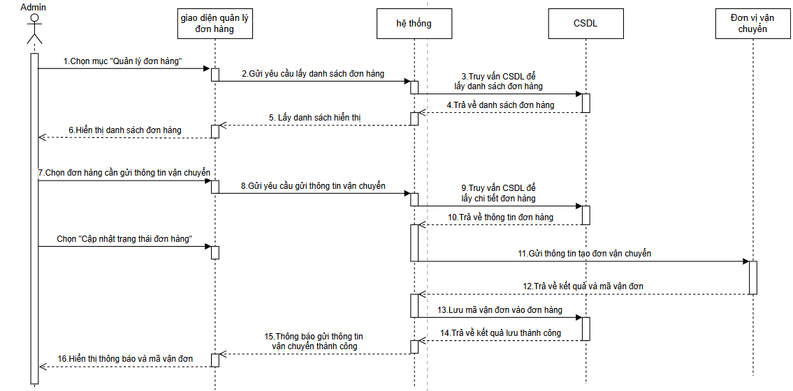

*Hình: Biểu đồ tuần tự Gửi thông tin vận chuyển đơn hàng*

Biểu đồ Quản lý người dùng:

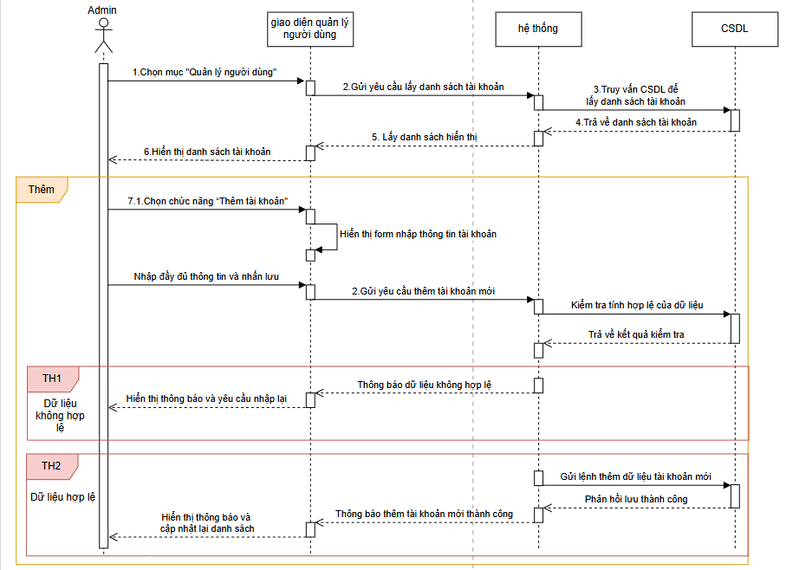

*Hình: Biểu đồ tuần tự Thêm tài khoản người dùng mới*

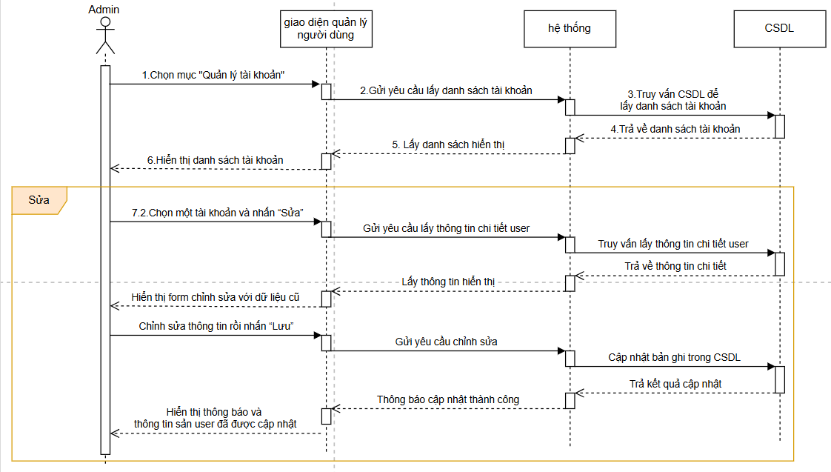

*Hình: Biểu đồ tuần tự Chỉnh sửa thông tin/phân quyền người dùng*

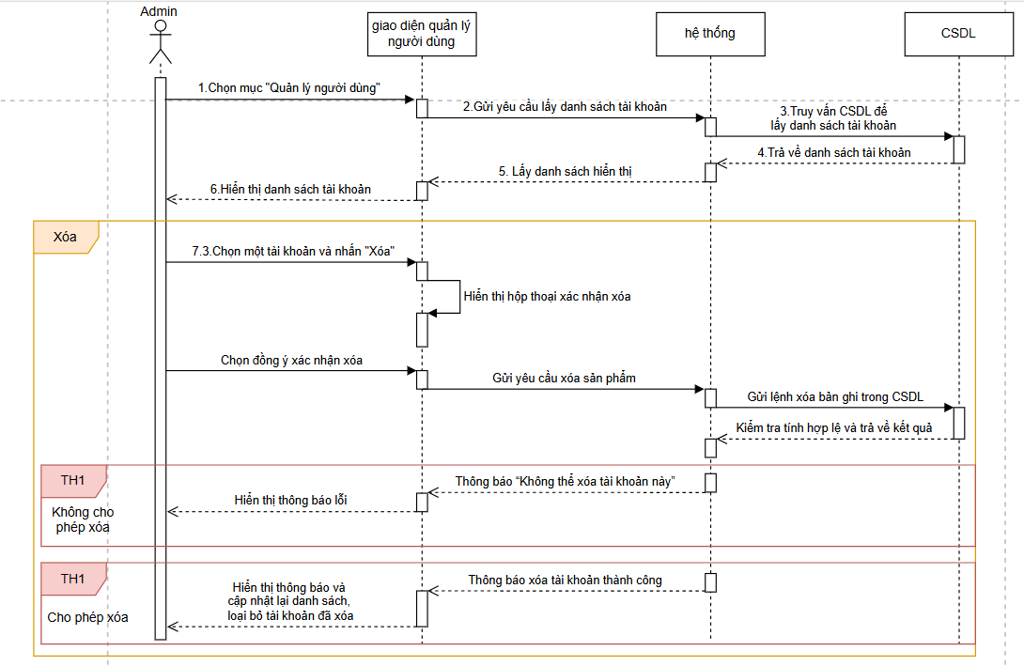

*Hình: Biểu đồ tuần tự Xóa tài khoản người dùng*

Biểu đồ Quản lý thống kê-báo cáo:

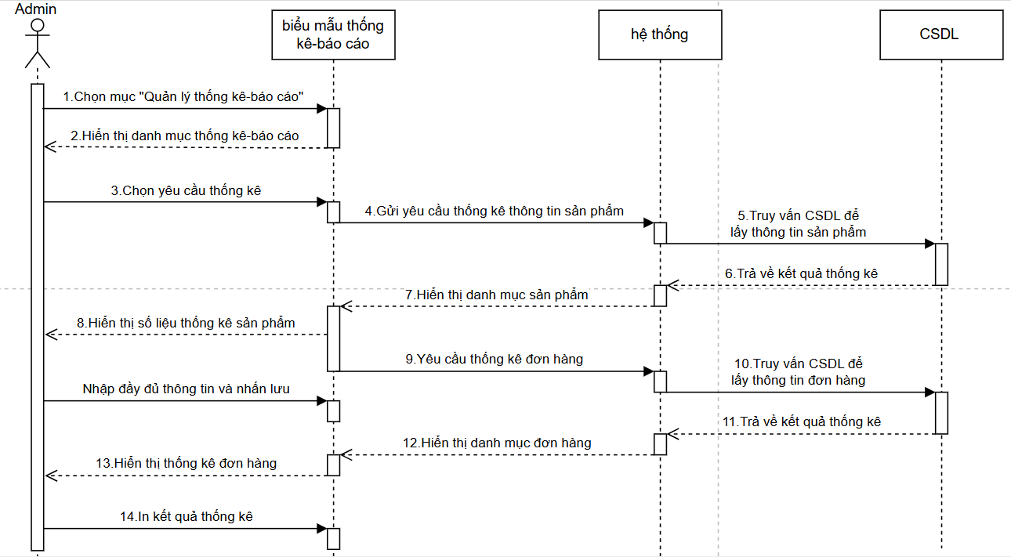

*Hình: Biểu đồ tuần tự Quản lý thống kê-báo cáo*

## 2. Thiết kế hệ thống.

### 2.1 Thiết kế CSDL.

#### 2.1.1. Sơ đồ CSDL mức vật lý.

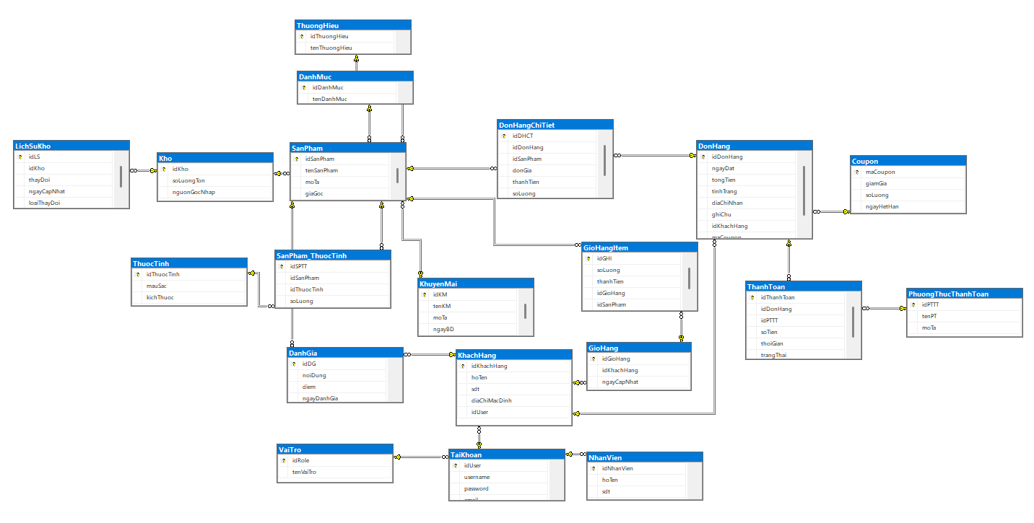*Hình: Database diagram*

2.1.2. Diễn giải đối tượng cần lưu trữ thông tin.

Bảng Vaitro: Lưu thông tin vai trò của tài khoản trong hệ thống (Admin, Nhân viên, Khách hàng,…)

|  |  |  |  |  |  |
| --- | --- | --- | --- | --- | --- |
| **STT** | **Tên đối tượng** | **Diễn giải** | **Kiểu dữ liệu** | **PK** | **FK** |
| 1 | idRole | ID vai trò, tự tăng | INT | x |  |
| 2 | tenVaiTro | Tên vai trò (Admin, User, NV…) | NVARCHAR(100) |  |  |

|  |  |  |  |  |  |
| --- | --- | --- | --- | --- | --- |
| **STT** | **Tên đối tượng** | **Diễn giải** | **Kiểu dữ liệu** | **PK** | **FK** |
| 1 | idUser | ID tài khoản, tự tăng | INT | x |  |
| 2 | username | Tên đăng nhập duy nhất | NVARCHAR(100) |  |  |
| 3 | password | Mật khẩu đăng nhập | NVARCHAR(255) |  |  |
| 4 | email | Email của tài khoản | |  | | --- | | NVARCHAR(255) | |  |  |
| 5 | tinhTrang | Tình trạng hoạt động (1 = hoạt động, 0 = khóa) | |  | | --- | | BIT | |  |  |
| 6 | ngayDangKy | Ngày tạo tài khoản | DATETIME2 |  |  |
| 7 | idRole | Vai trò của tài khoản | INT |  | x |

Bảng TaiKhoan: Lưu thông tin đăng nhập của người dùng hệ thống (khách hàng, nhân viên, quản trị...). Mỗi tài khoản thuộc một vai trò (role).

Bảng KhachHang:

| **STT** | **Tên đối tượng** | **Diễn giải** | **Kiểu dữ liệu** | **PK** | **FK** |
| --- | --- | --- | --- | --- | --- |
| 1 | idKhachHang | ID khách hàng | INT | x |  |
| 2 | hoTen | Họ tên khách hàng | NVARCHAR(255) |  |  |
| 3 | sdt | Số điện thoại | NVARCHAR(20) |  |  |
| 4 | diaChiMacDinh | Địa chỉ giao hàng mặc định | NVARCHAR(255) |  |  |
| 5 | idUser | Tài khoản liên kết | INT |  | x |

|  |  |  |  |  |  |
| --- | --- | --- | --- | --- | --- |
| **STT** | **Tên đối tượng** | **Diễn giải** | **Kiểu dữ liệu** | **PK** | **FK** |
| 1 | idNhanVien | ID nhân viên | INT | x |  |
| 2 | hoTen | Họ tên nhân viên | NVARCHAR(255) |  |  |
| 3 | sdt | Số điện thoại | NVARCHAR(20) |  |  |
| 4 | email | Email nhân viên | NVARCHAR(255) |  |  |
| 5 | idUser | Tài khoản liên kết | INT |  | x |

Bảng NhanVien:

Bảng Kho:

|  |  |  |  |  |  |
| --- | --- | --- | --- | --- | --- |
| **STT** | **Tên đối tượng** | **Diễn giải** | **Kiểu dữ liệu** | **PK** | **FK** |
| 1 | idKho | ID kho | INT | x |  |
| 2 | soLuongTon | Số lượng tồn | INT |  |  |
| 3 | nguonGocNhap | Nguồn nhập hàng | NVARCHAR(255) |  |  |

|  |  |  |  |  |  |
| --- | --- | --- | --- | --- | --- |
| **STT** | **Tên đối tượng** | **Diễn giải** | **Kiểu dữ liệu** | **PK** | **FK** |
| 1 | idLS | ID lịch sử | INT | x |  |
| 2 | idKho | Kho liên quan | INT |  | x |
| 3 | thayDoi | Số lượng thay đổi (+/-) | INT |  |  |
| 4 | ngayCapNhat | Ngày cập nhật | DATETIME2 |  |  |
| 5 | loaiThayDoi | Kiểu thay đổi (nhập/xuất) | NVARCHAR(100) |  |  |

Bảng LichSuKho:

Bảng DanhMuc:

|  |  |  |  |  |  |
| --- | --- | --- | --- | --- | --- |
| **STT** | **Tên đối tượng** | **Diễn giải** | **Kiểu dữ liệu** | **PK** | **FK** |
| 1 | idDanhMuc | ID danh mục | INT | x |  |
| 2 | tenDanhMuc | Tên danh mục | NVARCHAR(255) |  |  |
| 3 | moTa | Mô tả danh mục | NVARCHAR(MAX) |  |  |

Bảng ThuongHieu:

|  |  |  |  |  |  |
| --- | --- | --- | --- | --- | --- |
| **STT** | **Tên đối tượng** | **Diễn giải** | **Kiểu dữ liệu** | **PK** | **FK** |
| 1 | idThuongHieu | ID thương hiệu | INT | x |  |
| 2 | tenThuongHieu | Tên thương hiệu | NVARCHAR(255) |  |  |
| 3 | moTa | Mô tả thương hiệu | NVARCHAR(MAX) |  |  |

|  |  |  |  |  |  |
| --- | --- | --- | --- | --- | --- |
| **STT** | **Tên đối tượng** | **Diễn giải** | **Kiểu dữ liệu** | **PK** | **FK** |
| 1 | idKM | ID khuyến mãi | INT | x |  |
| 2 | tenKM | Tên chương trình | NVARCHAR(255) |  |  |
| 3 | moTa | Mô tả | NVARCHAR(MAX) |  |  |
| 4 | ngayBD | Ngày bắt đầu | DATE |  |  |
| 5 | ngayKT | Ngày kết thúc | DATE |  |  |
| 6 | loaiKM | Loại khuyến mãi | NVARCHAR(100) |  |  |
| 7 | giaTri | Giá trị giảm | DECIMAL(18,2) |  |  |

Bảng KhuyenMai:

|  |  |  |  |  |  |
| --- | --- | --- | --- | --- | --- |
| **STT** | **Tên đối tượng** | **Diễn giải** | **Kiểu dữ liệu** | **PK** | **FK** |
| 1 | idSanPham | ID sản phẩm | INT | x |  |
| 2 | tenSanPham | Tên sản phẩm | NVARCHAR(255) |  |  |
| 3 | moTa | Mô tả | NVARCHAR(MAX) |  |  |
| 4 | giaGoc | Giá gốc | DECIMAL(18,2) |  |  |
| 5 | giaBan | Giá bán | DECIMAL(18,2) |  |  |
| 6 | soLuongTon | Tồn kho | INT |  |  |
| 7 | ngayDang | Ngày đăng | DATETIME2 |  |  |
| 8 | hinhAnh | Hình ảnh | NVARCHAR(255) |  |  |
| 9 | idDanhMuc | Danh mục | INT |  | x |
| 10 | idThuongHieu | Thương hiệu | INT |  | x |
| 11 | idKho | Kho lưu trữ | INT |  | x |
| 12 | idKM | Khuyến mãi | INT |  | x |

Bảng SanPham:

Bảng ThuocTinh:

|  |  |  |  |  |  |
| --- | --- | --- | --- | --- | --- |
| **STT** | **Tên đối tượng** | **Diễn giải** | **Kiểu dữ liệu** | **PK** | **FK** |
| 1 | idThuocTinh | ID thuộc tính | INT | x |  |
| 2 | mauSac | Màu sắc | NVARCHAR(100) |  |  |
| 3 | kichThuoc | Kích thước | NVARCHAR(100) |  |  |

Bảng SanPham_ThuocTinh:

|  |  |  |  |  |  |
| --- | --- | --- | --- | --- | --- |
| **STT** | **Tên đối tượng** | **Diễn giải** | **Kiểu dữ liệu** | **PK** | **FK** |
| 1 | idSPTT | ID liên kết | INT | x |  |
| 2 | idSanPham | Sản phẩm | INT | x |  |
| 3 | idThuocTinh | Thuộc tính | INT | x |  |
| 4 | soLuong | Số lượng theo thuộc tính | INT |  |  |

Bảng Coupon:

|  |  |  |  |  |  |
| --- | --- | --- | --- | --- | --- |
| **STT** | **Tên đối tượng** | **Diễn giải** | **Kiểu dữ liệu** | **PK** | **FK** |
| 1 | maCoupon | Mã giảm giá | NVARCHAR(100) | x |  |
| 2 | giamGia | Mức giảm | INT |  |  |
| 3 | soLuong | Số lần sử dụng | INT |  |  |
| 4 | ngayHetHan | Hạn dùng | DATE |  |  |

Bảng DonHang:

|  |  |  |  |  |  |
| --- | --- | --- | --- | --- | --- |
| **STT** | **Tên đối tượng** | **Diễn giải** | **Kiểu dữ liệu** | **PK** | **FK** |
| 1 | idDonHang | ID đơn hàng | INT | x |  |
| 2 | ngayDat | Ngày đặt | DATETIME2 |  |  |
| 3 | tongTien | Tổng tiền | DECIMAL(18,2) |  |  |
| 4 | tinhTrang | Trạng thái | NVARCHAR(100) |  |  |
| 5 | diaChiNhan | Địa chỉ nhận | NVARCHAR(255) |  |  |
| 6 | ghiChu | Ghi chú | NVARCHAR(MAX) |  |  |
| 7 | idKhachHang | Khách đặt | INT |  |  |
| 8 | maCoupon | Mã giảm giá | NVARCHAR(100) |  | x |

|  |  |  |  |  |  |
| --- | --- | --- | --- | --- | --- |
| **STT** | **Tên đối tượng** | **Diễn giải** | **Kiểu dữ liệu** | **PK** | **FK** |
| 1 | idDHCT | ID chi tiết | INT | x |  |
| 2 | idDonHang | Đơn hàng | INT | x |  |
| 3 | idSanPham | Sản phẩm | INT | x |  |
| 4 | donGia | Đơn giá | DECIMAL(18,2) |  |  |
| 5 | thanhTien | Thành tiền | DECIMAL(18,2) |  |  |
| 6 | soLuong | Số lượng | INT |  |  |

Bảng DonHangChiTiet:

Bảng PhuongThucThanhToan

|  |  |  |  |  |  |
| --- | --- | --- | --- | --- | --- |
| **STT** | **Tên đối tượng** | **Diễn giải** | **Kiểu dữ liệu** | **PK** | **FK** |
| 1 | idPTTT | ID phương thức | INT | x |  |
| 2 | tenPT | Tên phương thức | NVARCHAR(255) |  |  |
| 3 | moTa | Mô tả | NVARCHAR(MAX) |  |  |

|  |  |  |  |  |  |
| --- | --- | --- | --- | --- | --- |
| **STT** | **Tên đối tượng** | **Diễn giải** | **Kiểu dữ liệu** | **PK** | **FK** |
| 1 | idThanhToan | ID thanh toán | INT | x |  |
| 2 | idDonHang | Đơn hàng | INT | x |  |
| 3 | idPTTT | Phương thức | INT | x |  |
| 4 | soTien | Số tiền thanh toán | DECIMAL(18,2) |  |  |
| 5 | thoiGian | Thời gian thanh toán | DATETIME2 |  |  |
| 6 | trangThai | Trạng thái | NVARCHAR(50) |  |  |

Bảng ThanhToan:

Bảng GioHang

|  |  |  |  |  |  |
| --- | --- | --- | --- | --- | --- |
| **STT** | **Tên đối tượng** | **Diễn giải** | **Kiểu dữ liệu** | **PK** | **FK** |
| 1 | idGioHang | ID giỏ hàng | INT | x |  |
| 2 | idKhachHang | Chủ giỏ hàng | INT | x |  |
| 3 | ngayCapNhat | Thời gian cập nhật | DATETIME2 |  |  |

|  |  |  |  |  |  |
| --- | --- | --- | --- | --- | --- |
| **STT** | **Tên đối tượng** | **Diễn giải** | **Kiểu dữ liệu** | **PK** | **FK** |
| 1 | idGHI | ID item | INT | x |  |
| 2 | soLuong | Số lượng | INT |  |  |
| 3 | thanhTien | Thành tiền | DECIMAL(18,2) |  |  |
| 4 | idGioHang | Giỏ hàng | INT |  | x |
| 5 | idSanPham | Sản phẩm | INT |  | x |

Bảng GioHangItem:

Bảng DanhGia:

|  |  |  |  |  |  |
| --- | --- | --- | --- | --- | --- |
| **STT** | **Tên đối tượng** | **Diễn giải** | **Kiểu dữ liệu** | **PK** | **FK** |
| 1 | idDG | ID đánh giá | INT | x |  |
| 2 | noiDung | Nội dung đánh giá | NVARCHAR(MAX) |  |  |
| 3 | diem | Điểm đánh giá | INT |  |  |
| 4 | ngayDanhGia | Ngày đánh giá | DATETIME2 |  |  |
| 5 | trangThai | Duyệt/ẩn | BIT |  |  |
| 6 | idKhachHang | Người đánh giá | INT |  | x |
| 7 | idSanPham | Sản phẩm | INT |  | x |

### 2.2. Giao diện khách hàng.

- Giao diện Trang chủ website bán mỹ phẩm trực tuyến DINO:

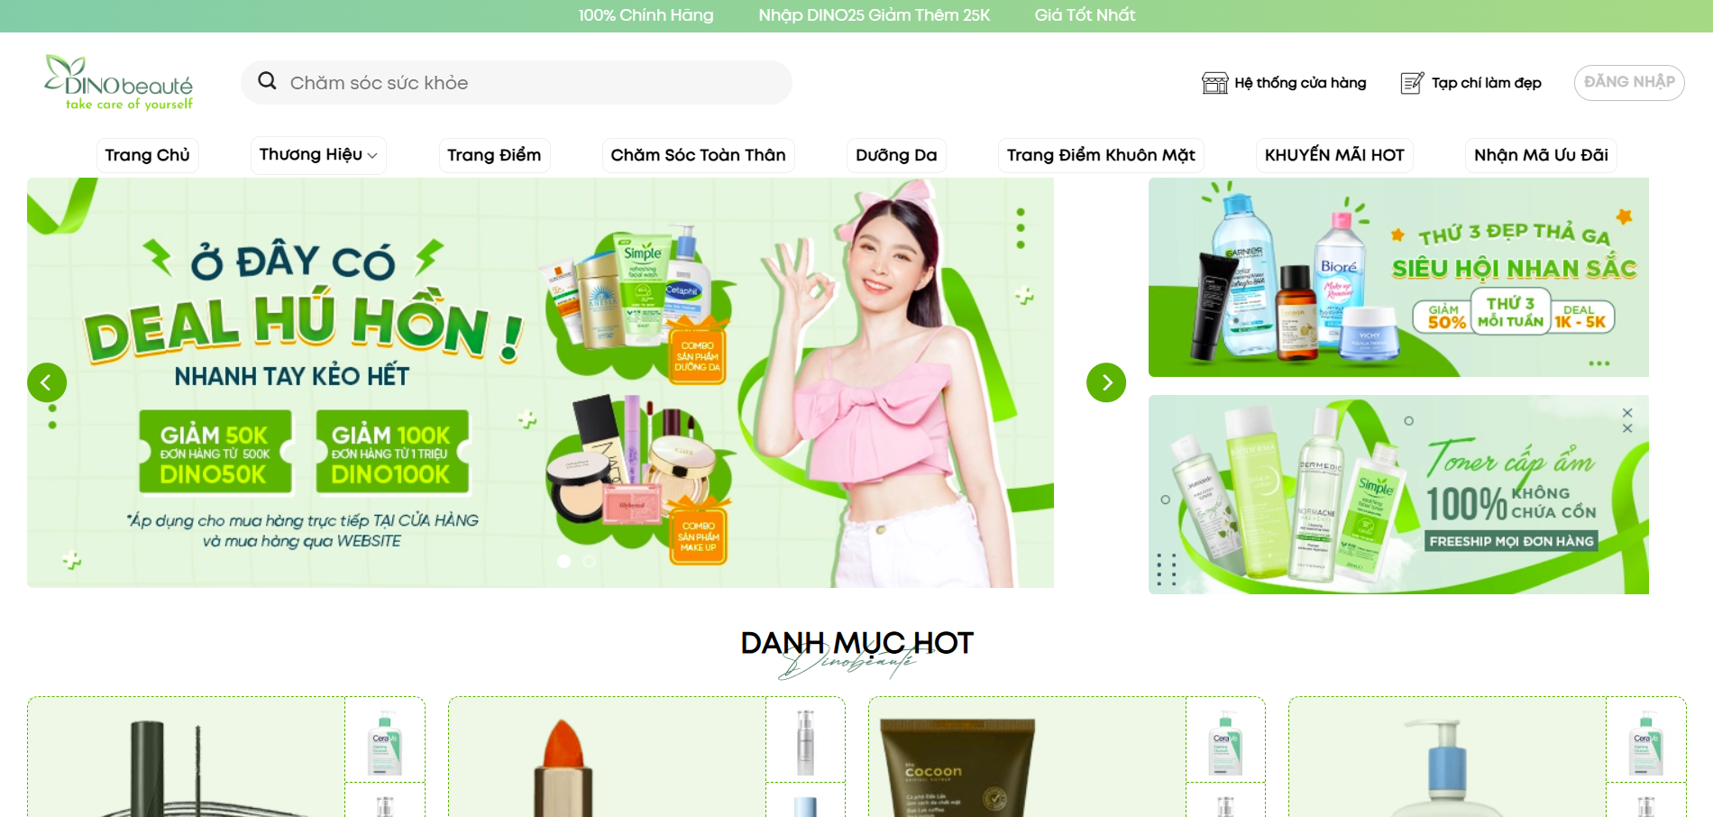

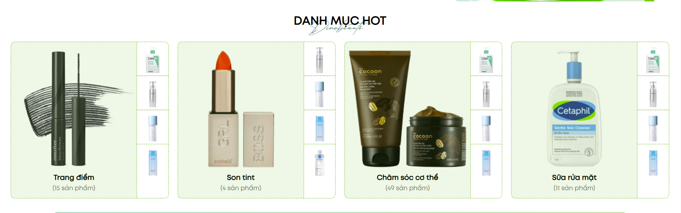

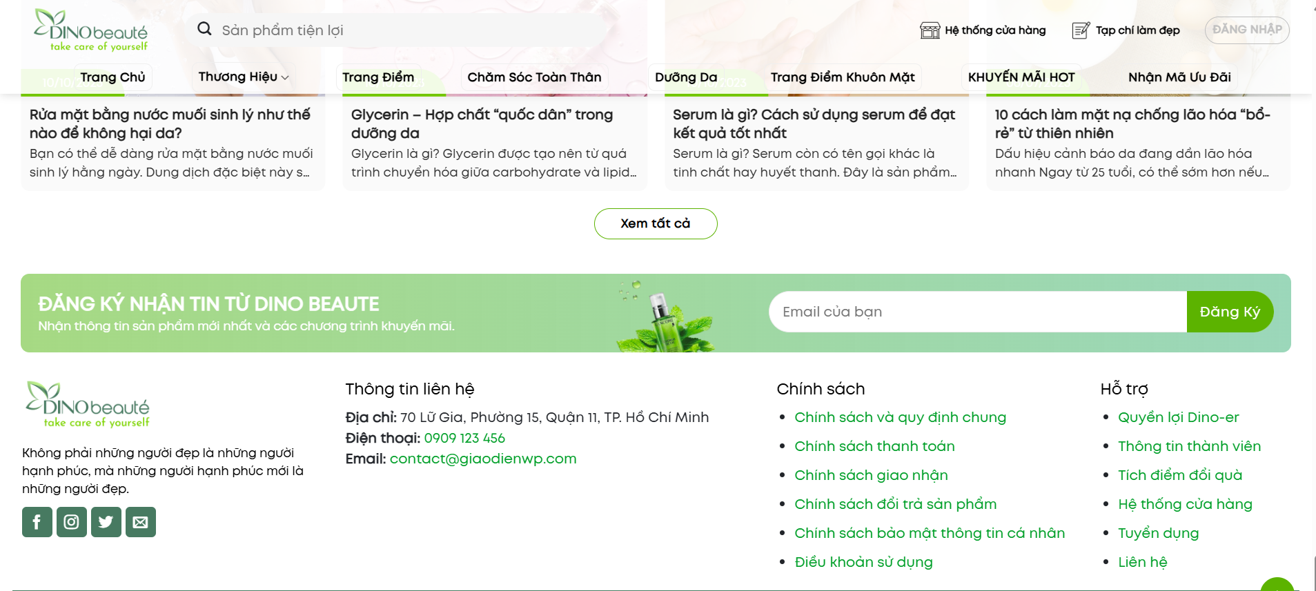

- Giao diện Danh mục sản phẩm:

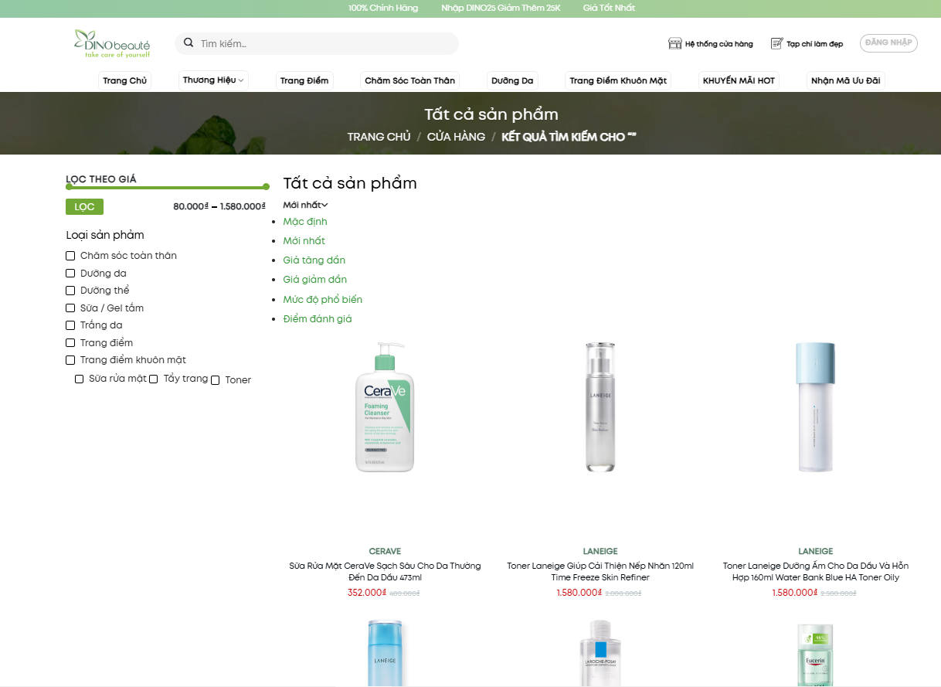

- Giao diện Tìm kiếm sản phẩm:

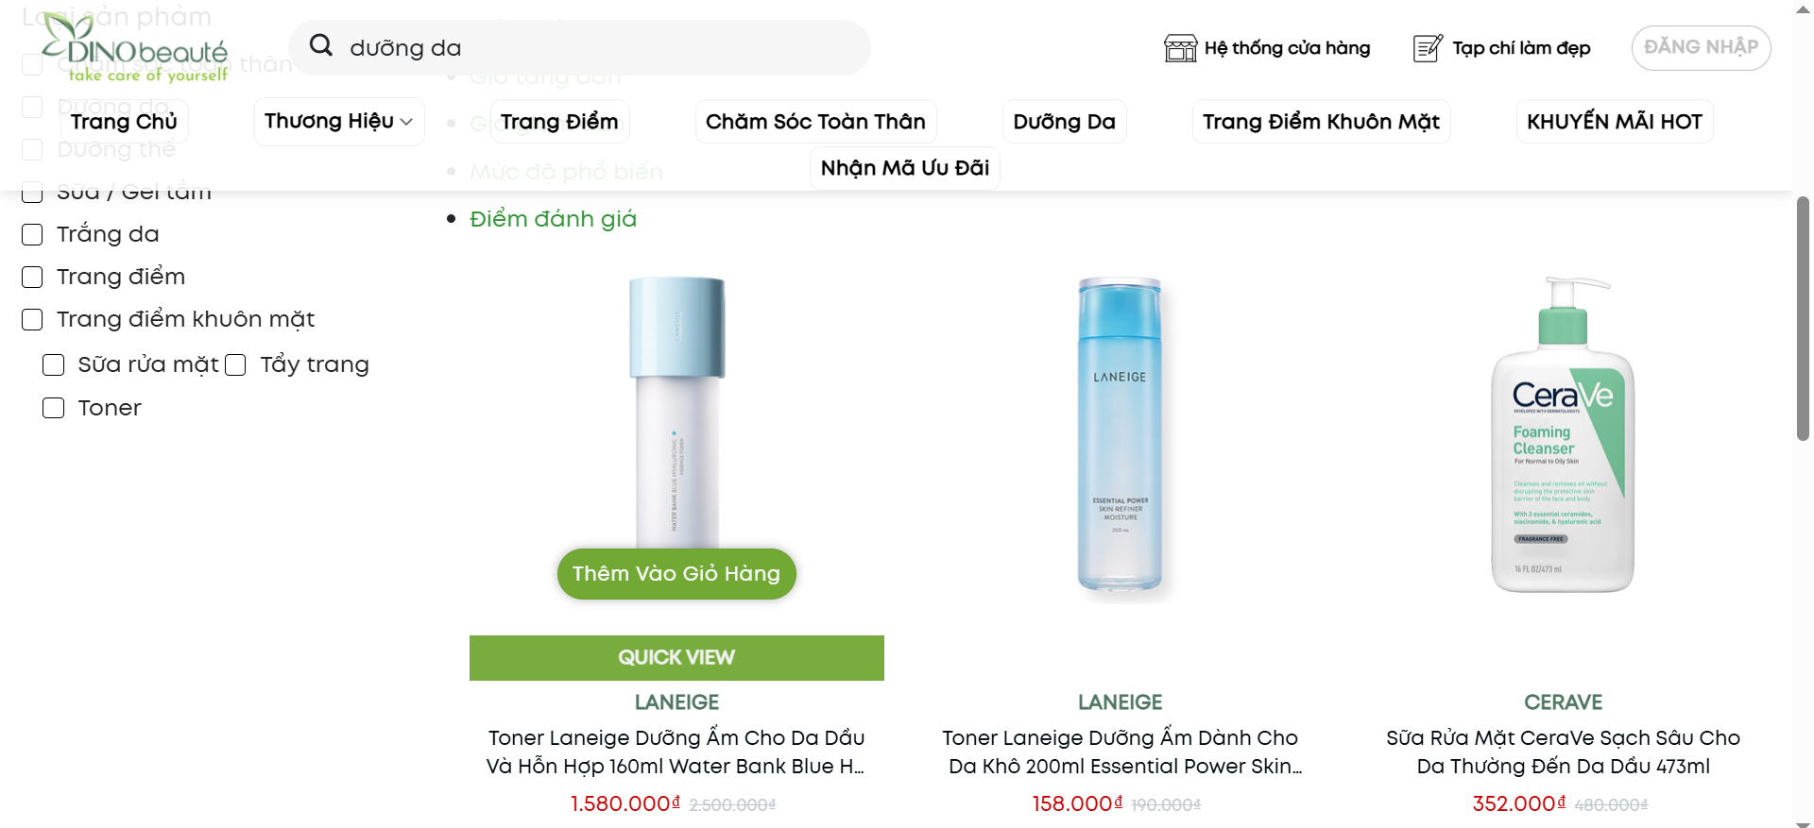

- Giao diện trang Giỏ hàng:

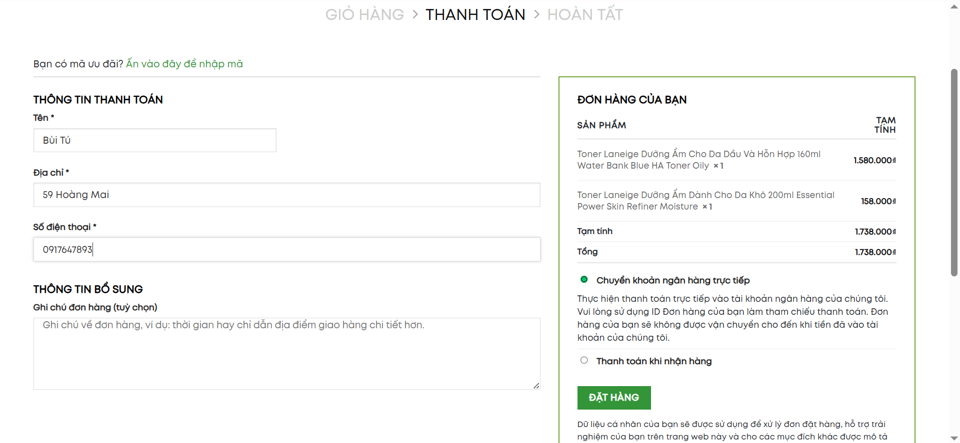

- Giao diện trang Thanh toán:

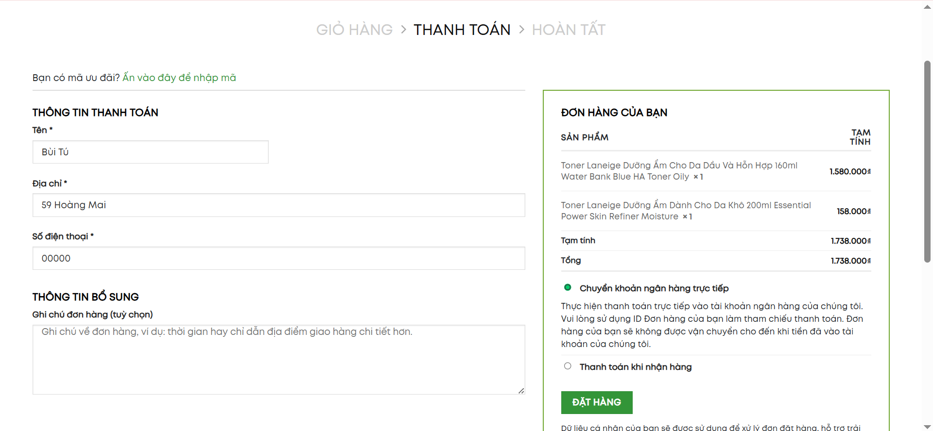

- Giao diện trang Đăng ký/Đăng nhập:

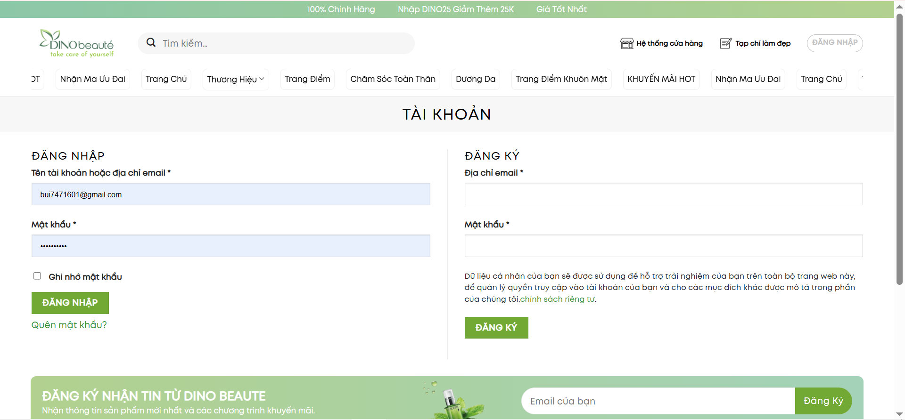

- Giao diện trang Tài khoản khách hàng:

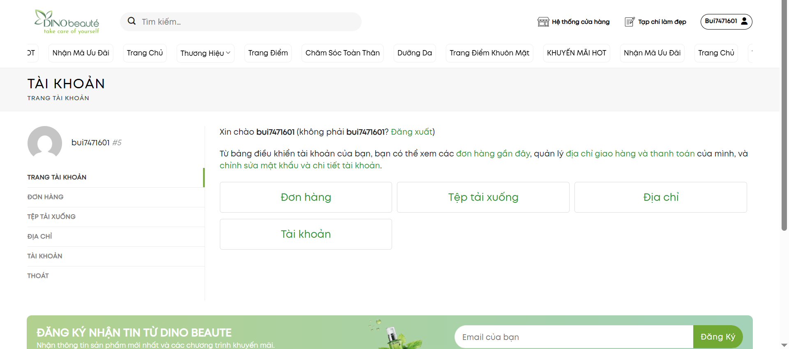

### 2.3. Giao diện phía admin.

- Giao diện đăng nhập quản trị:

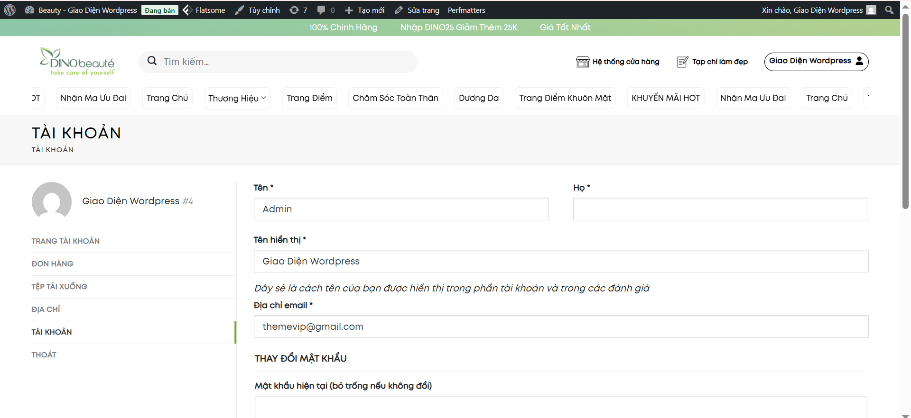

- Giao diện Dashboard:

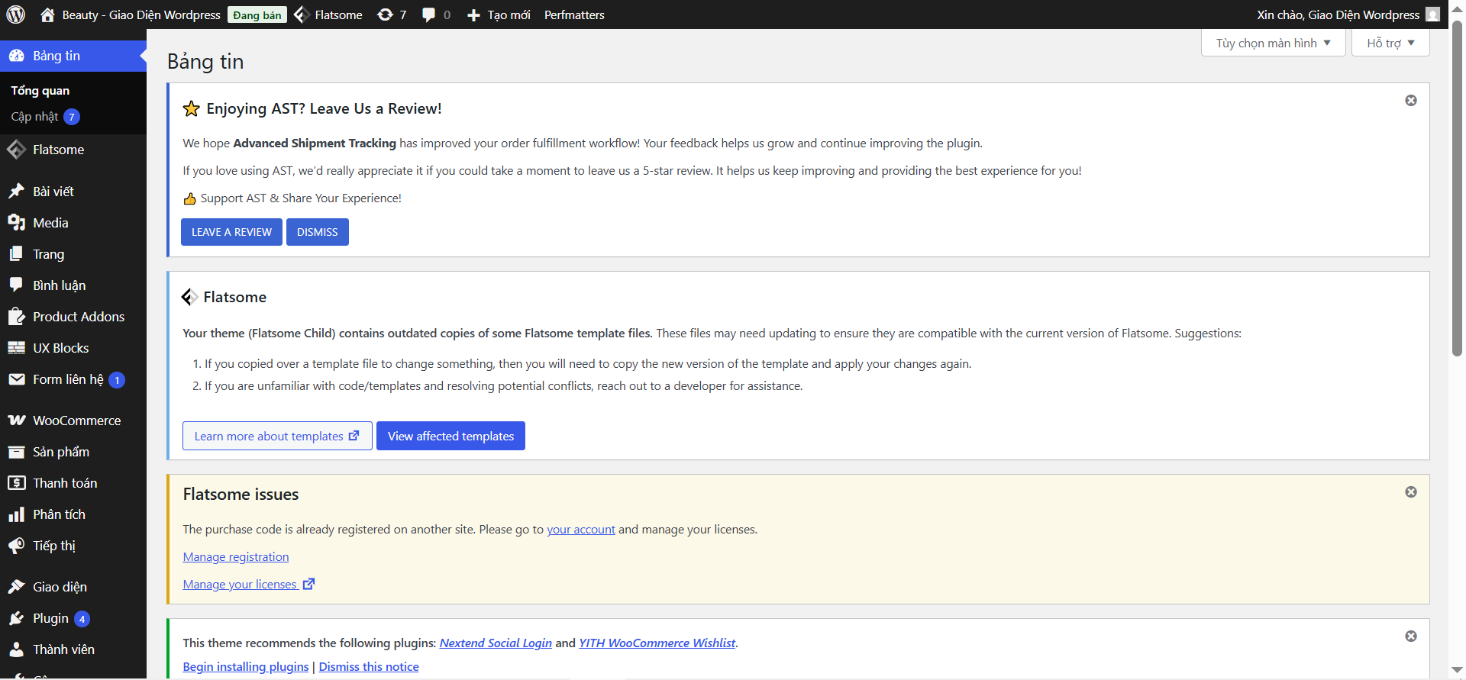

- Giao diện quản lý danh mục sản phẩm:

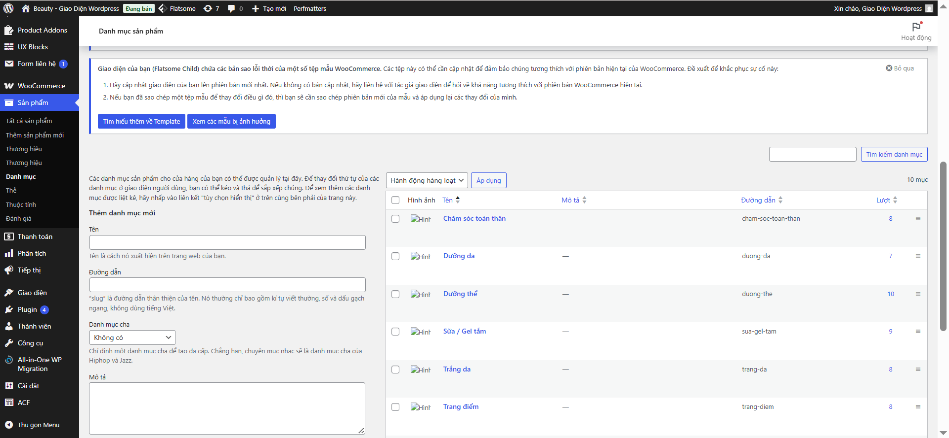

- Giao diện quản lý sản phẩm:

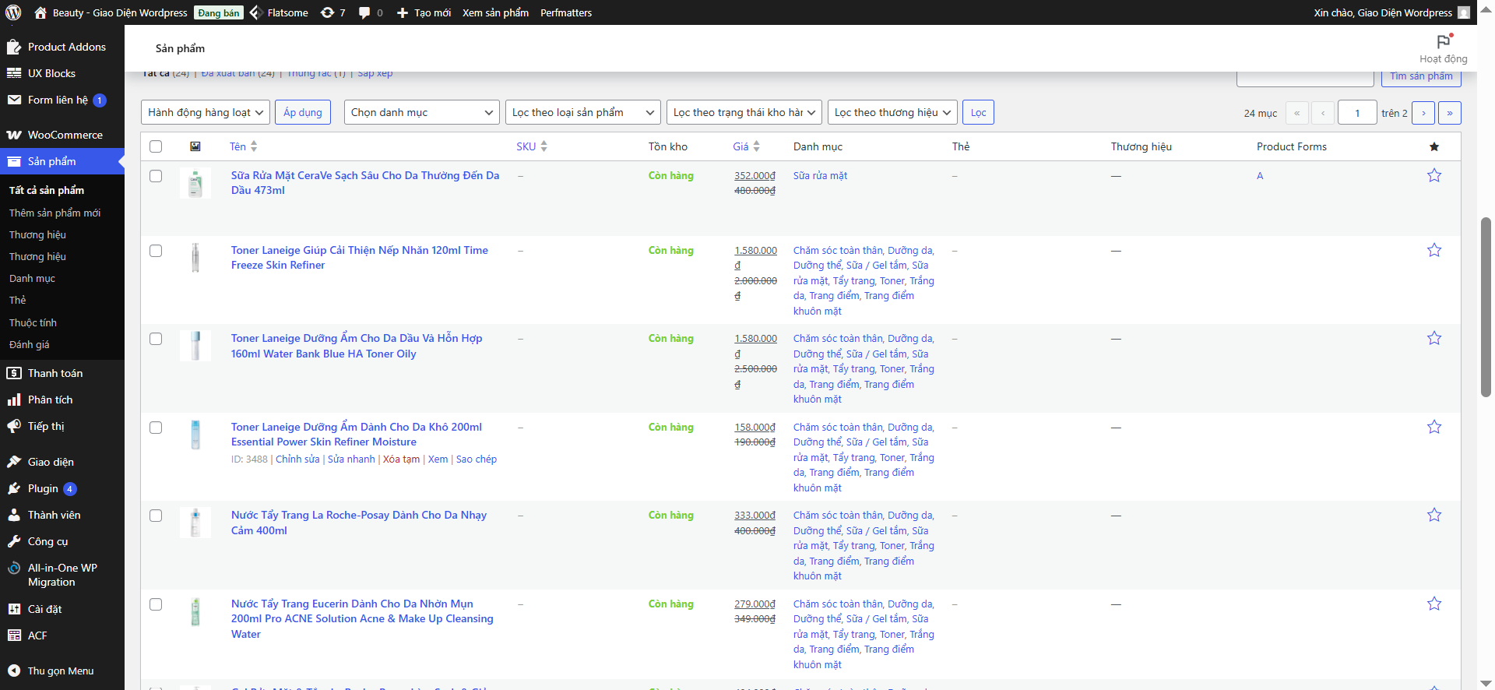

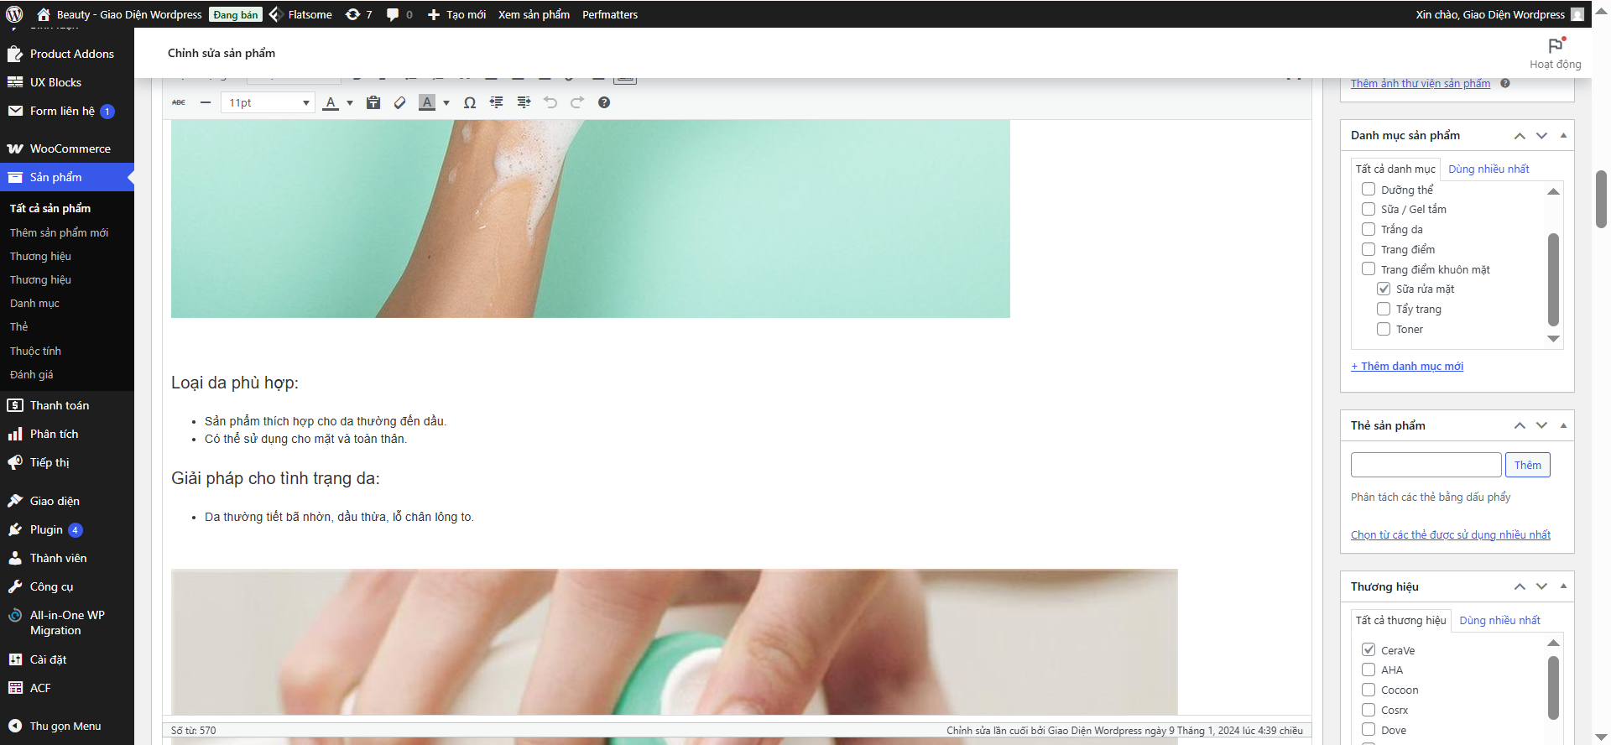

- Giao diện quản lý tồn kho:

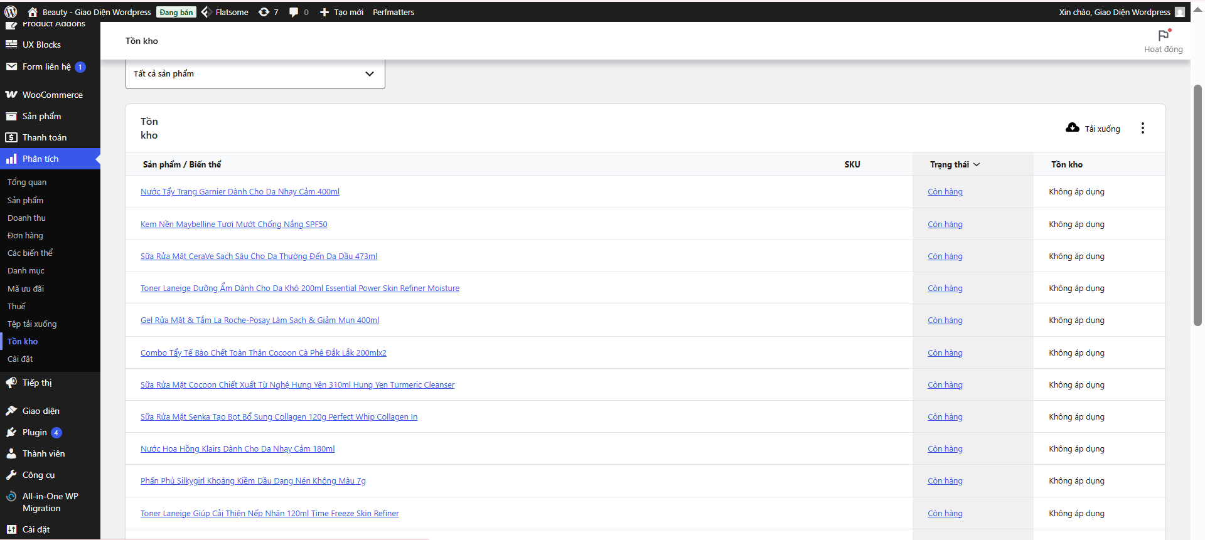

- Giao diện quản lý đơn hàng:

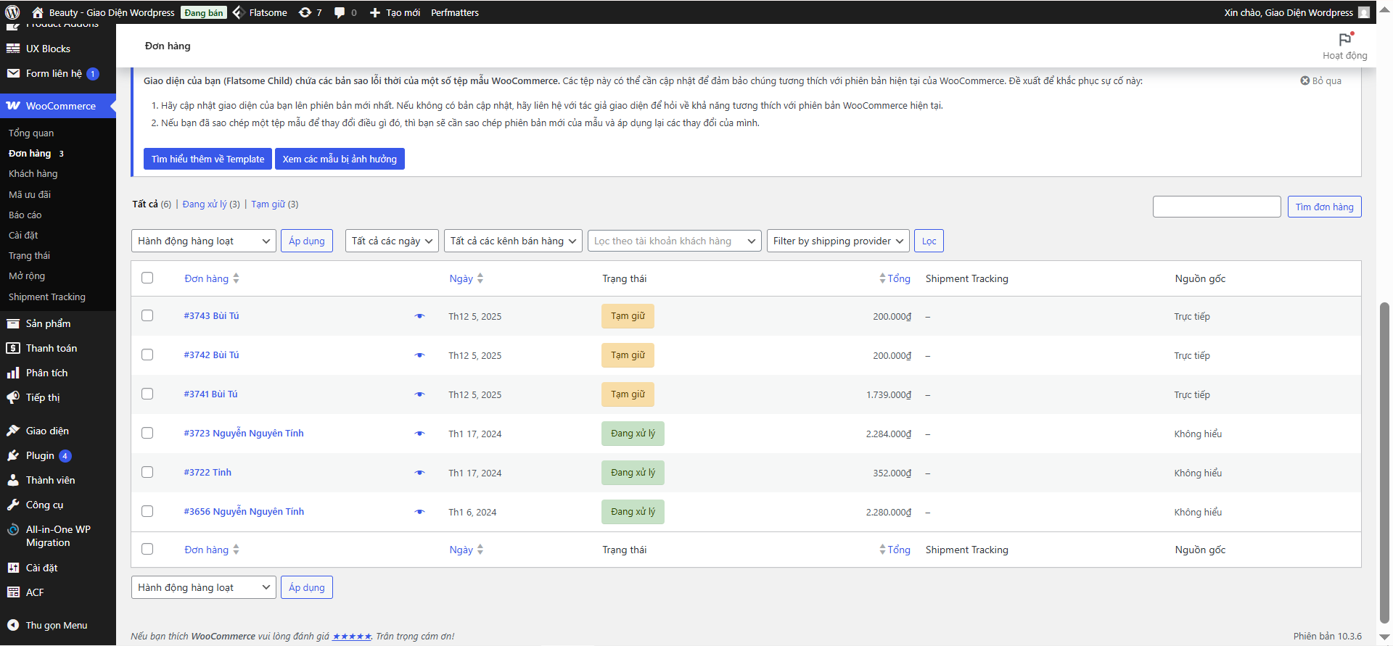

- Giao diện quản lý khách hàng:

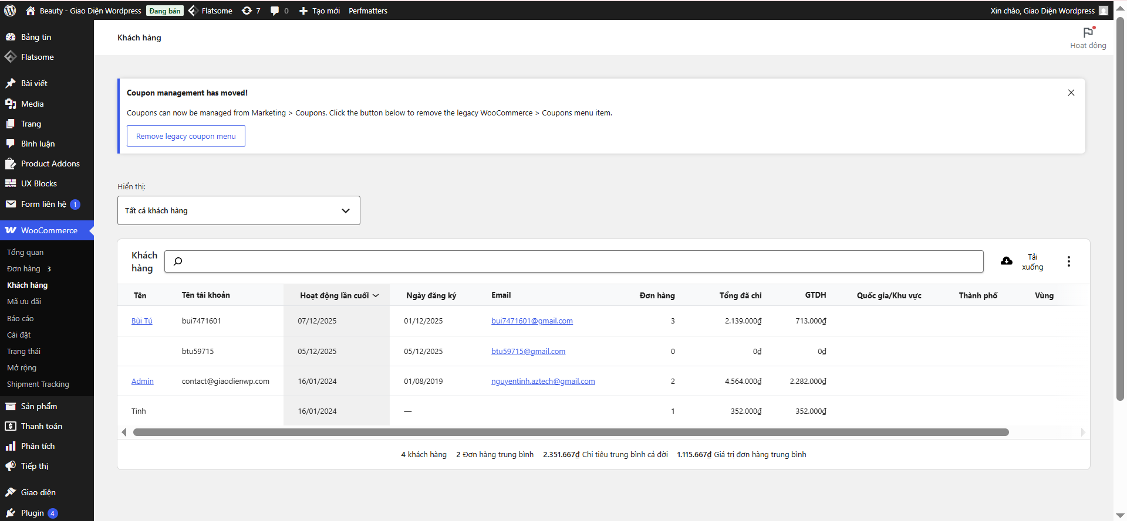

- Giao diện quản lý tài khoản quản trị/nhân viên:

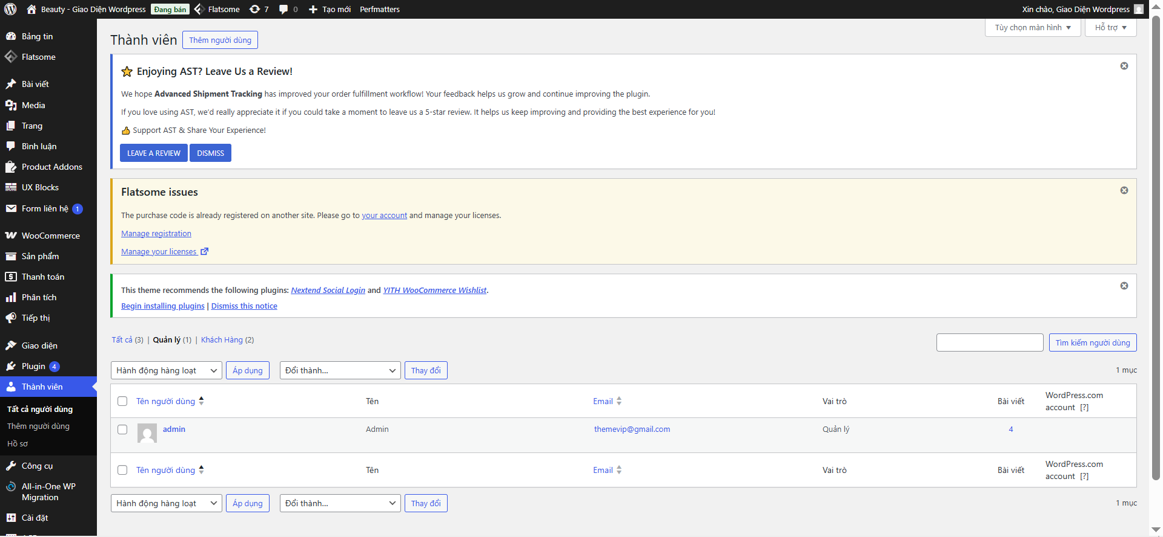

- Giao diện quản lý khuyến mãi/coupon:

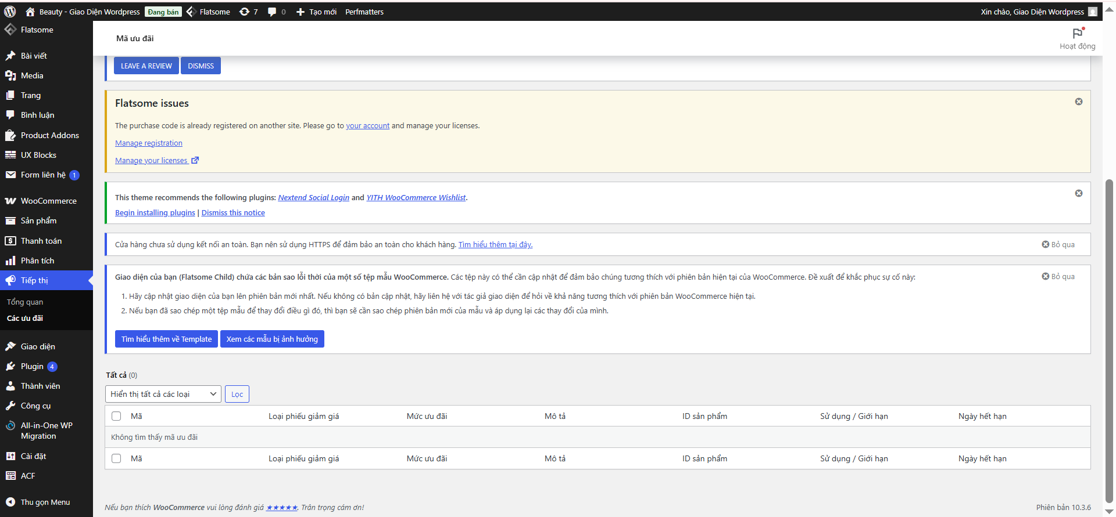

- Giao diện quản lý phương thức thanh toán:

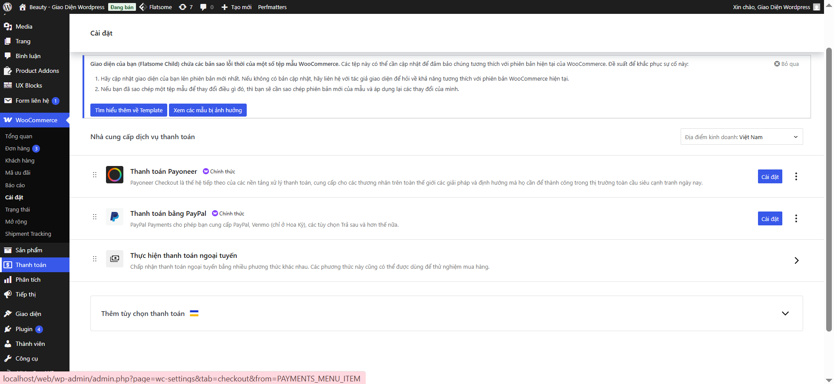

- Giao diện quản lý nội dung / banner (CMS):

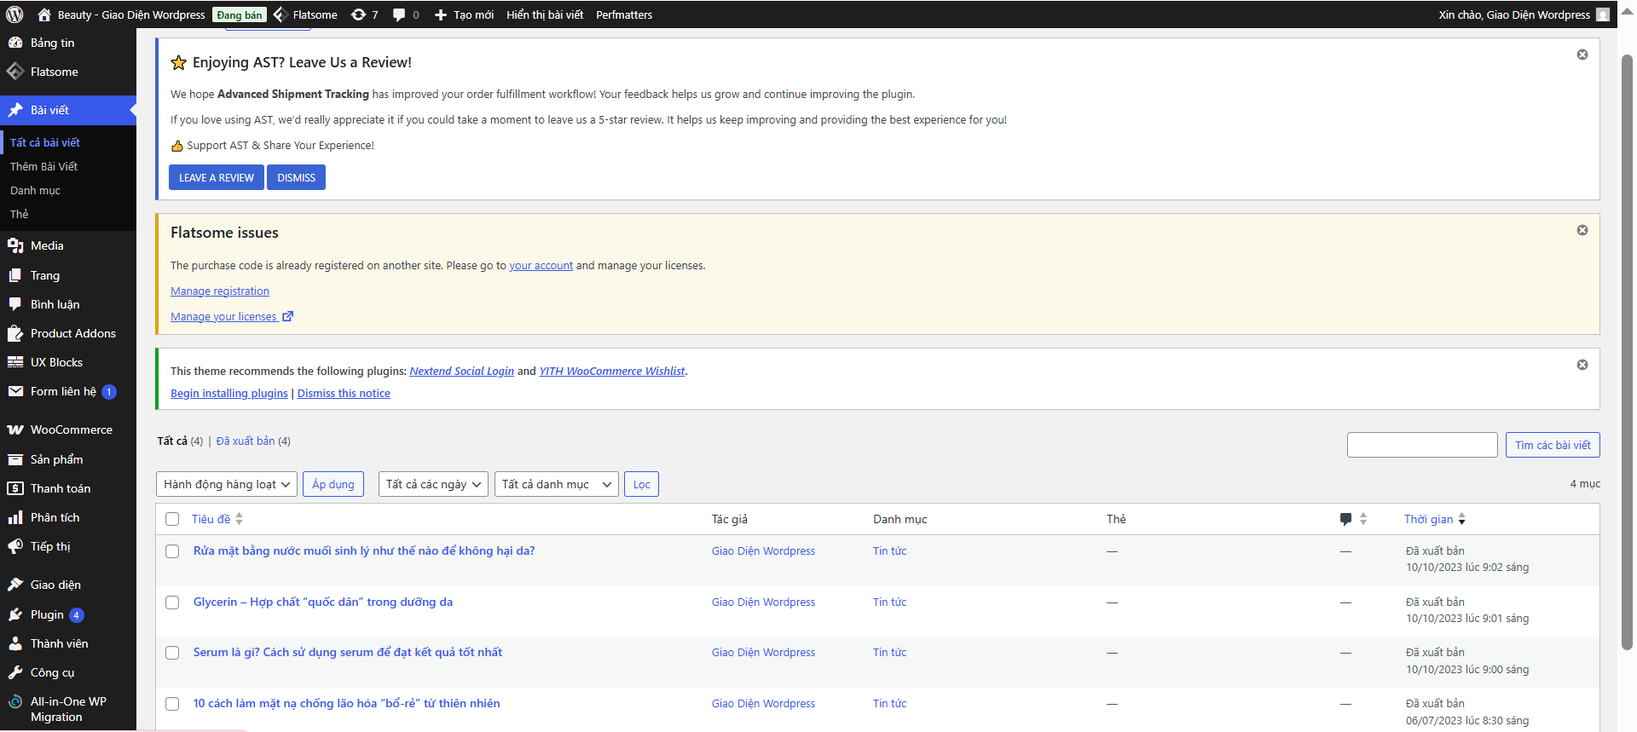

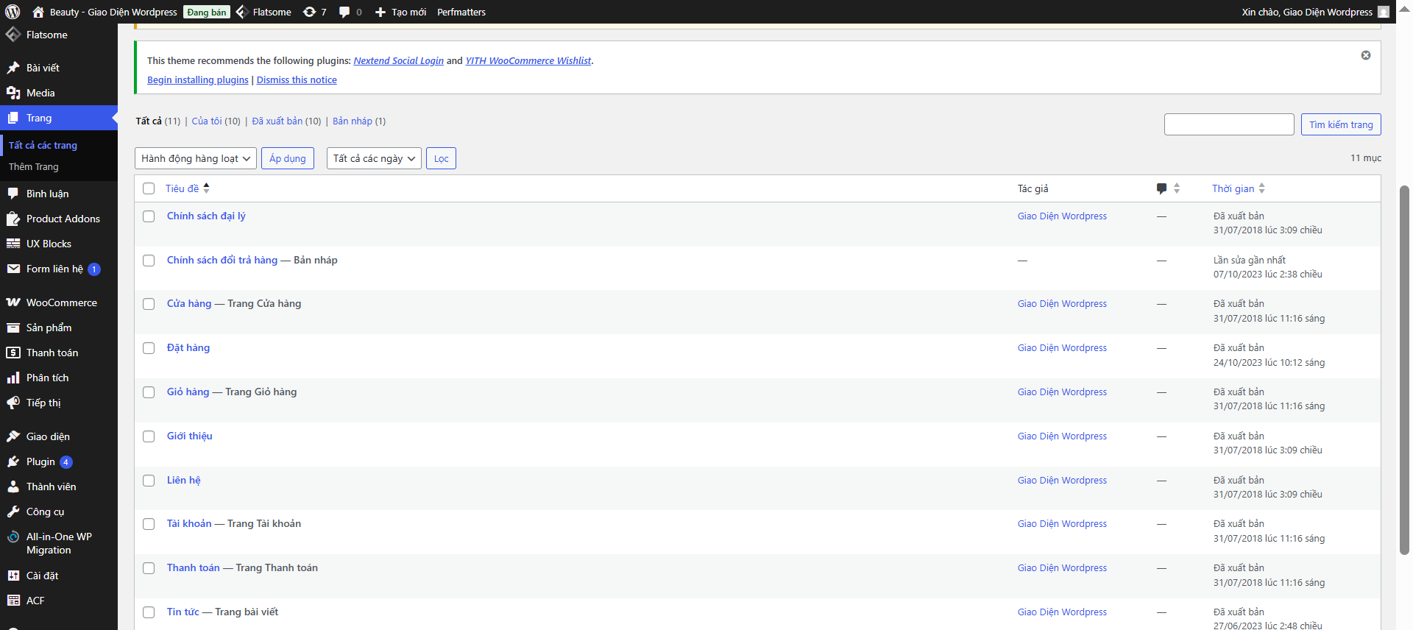

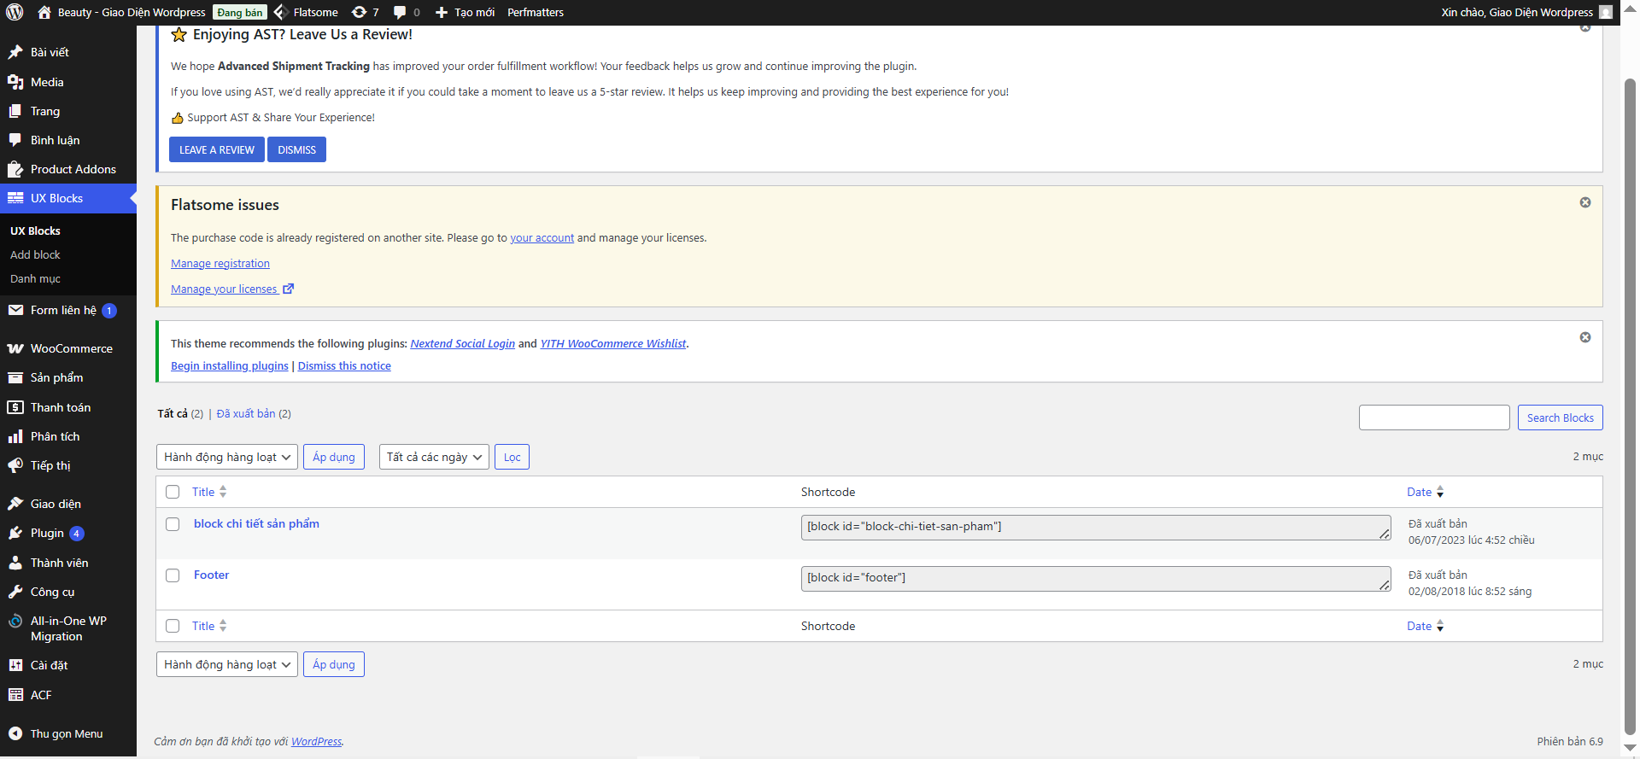

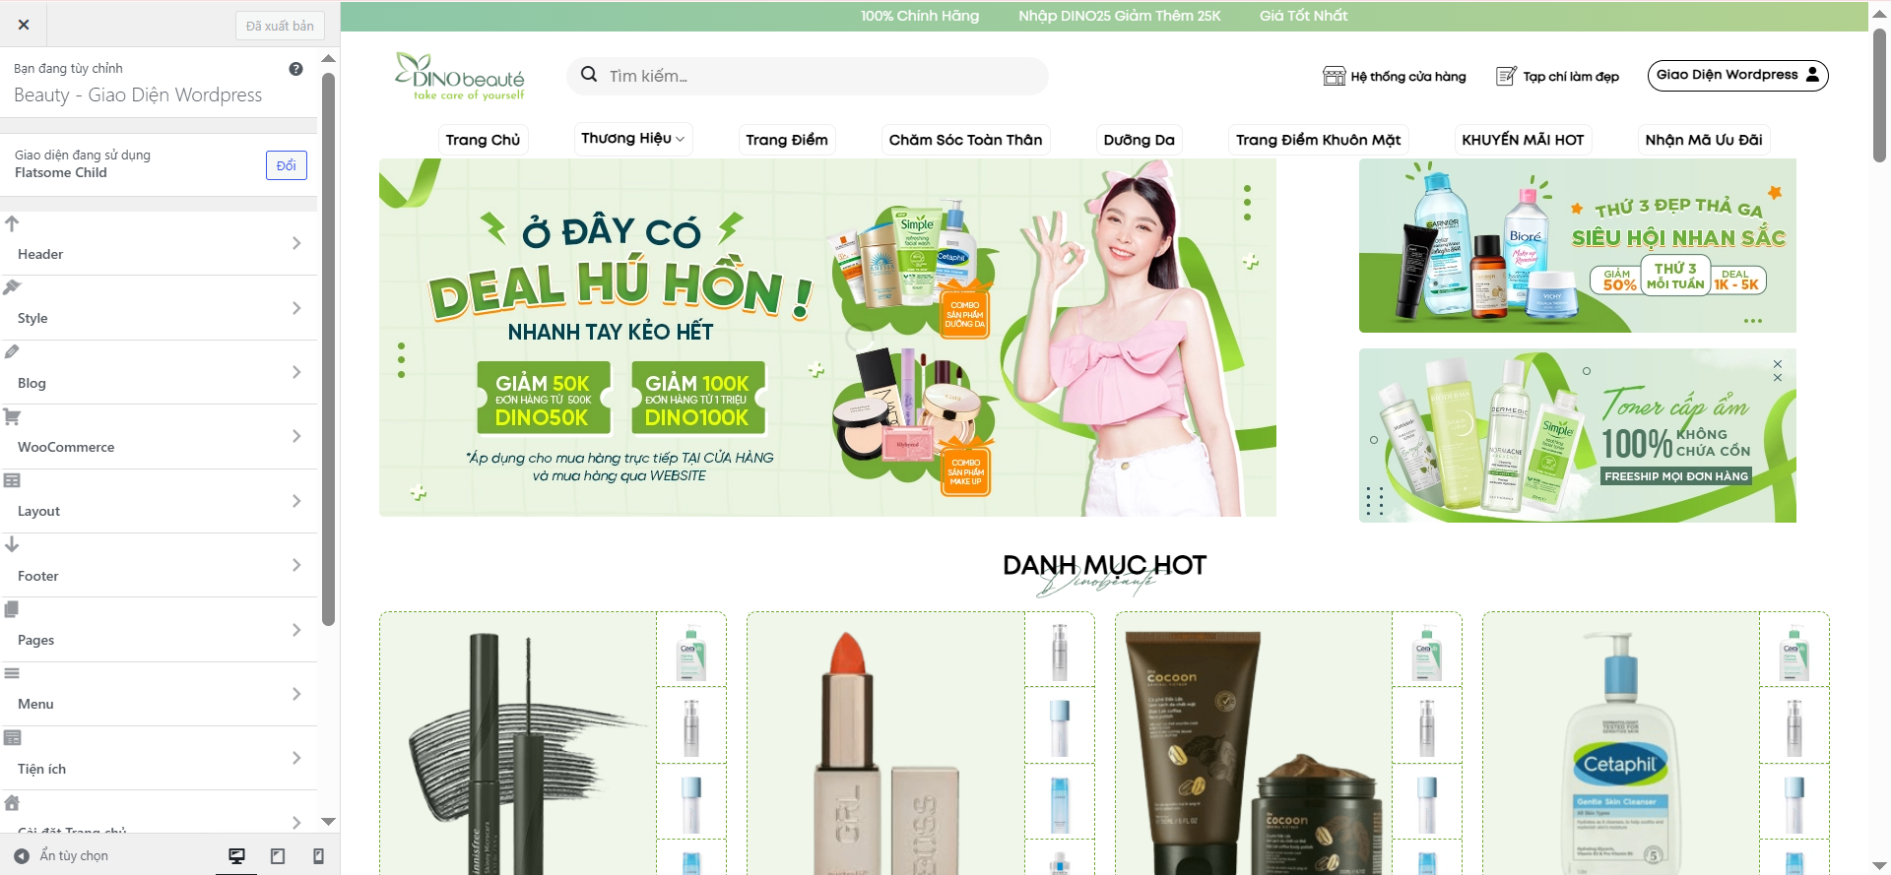

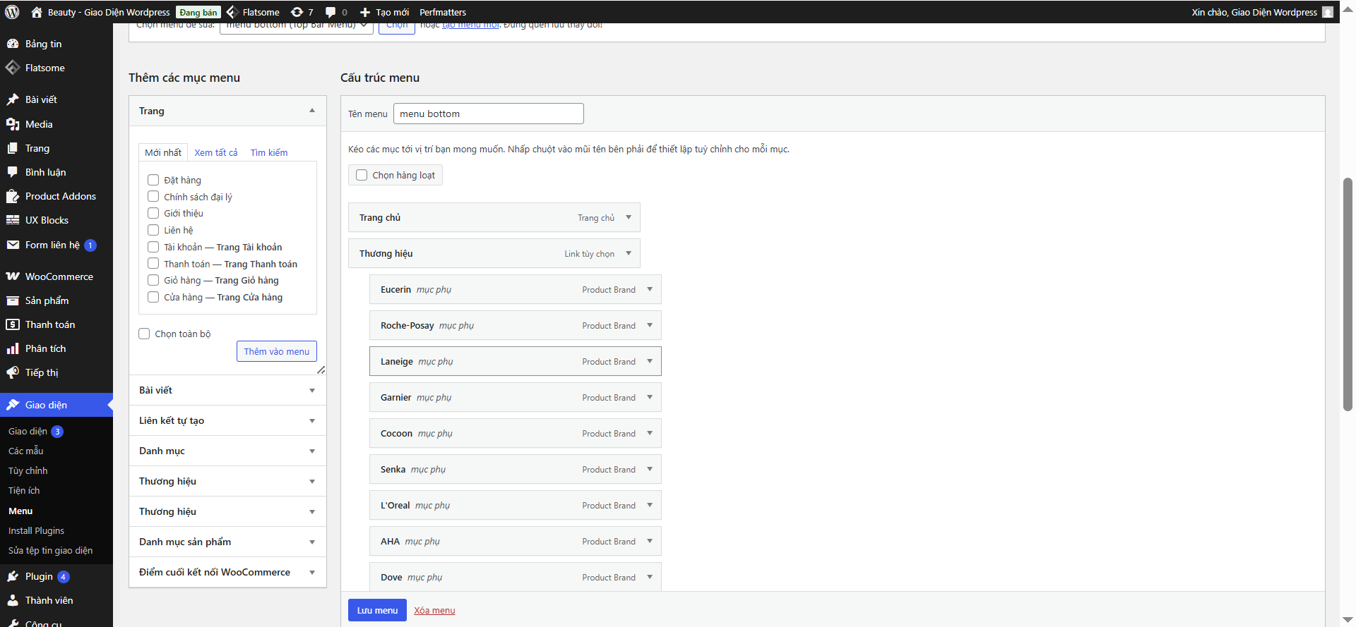

- Giao diện thống kê – báo cáo:

